
Imaginarios sociales sobre conflicto, violencia y Justicia Escolar Restaurativa de los estudiantes de bachillerato en dos instituciones oficiales de Bogotá

Zoraida Llanos Gerardino
Juan Carlos Sierra Valderrama

Director
Juan Pablo Díaz

Presentada como requisito parcial para optar al título de
MAGÍSTER EN INNOVACIÓN EDUCATIVA

Politécnico Grancolombiano
Facultad de Sociedad, Cultura y Creatividad
Escuela de Educación e Innovación
2025
Tabla de contenido
Introducción 4
Planteamiento del problema 6
Objetivo general 6
Objetivos específicos 6
Caracterización del contexto educativo del colegio Gabriel Betancourt Mejía I.E.D 7
Caracterización del contexto educativo del colegio Germán Arciniegas 8
Revisión de la literatura 10
Marco conceptual 10
Marco Teórico 12
Imaginarios sociales como significados compartidos y experiencias escolares 12
El conflicto escolar como una realidad situada en contextos complejos 13
La violencia escolar entre la naturalización y la resistencia 13
La justicia restaurativa en contextos escolares vulnerables 13
Balance Bibliográfico 13
Bibliografía contexto americano 14
Bibliografía imaginarios sociales sobre justicia y violencia contexto americano. 17
Contexto colombiano 19
Contexto bogotano 21
Método 24
Participantes 24
Instrumentos y técnicas de recolección de información 24
Cuestionarios 24
Grupos focales 25
Entrevistas con anécdotas 25
Construcción de categorías de análisis 25
Implementación y análisis 26
Consideraciones éticas 27
Resultados 29
Colegio Gabriel Betancourt Mejía "Gabrielarte por la paz" 29
Hallazgos de los cuestionarios 29
Hallazgos Grupos Focales “Gabrielarte por la paz” 32
Hallazgos entrevistas semiestructuradas “Gabrielarte por la paz” 35
Colegio German Arciniegas "Jueces de paz" 38
Hallazgos cuestionarios Colegio German Arciniegas "Jueces de paz" 38
Hallazgos grupos Focales Colegio German Arciniegas "Jueces de paz" 43
Hallazgos entrevistas semiestructuradas Colegio German Arciniegas "Jueces de paz" 48
Discusión 52
Conclusiones 56
Referencias 60
Anexos 68

Introducción
La escuela es el escenario institucional y cotidiano de formación y socialización para los niños, niñas y adolescentes (Echavarría, 2003). En el ámbito formativo, confluyen criterios, planes de estudio, programas, metodologías y procesos que promueven una educación integral y contribuyen a la construcción de la identidad cultural en los niveles nacional, regional y local. Estos elementos, propios del currículo (Ministerio de Educación Nacional [MEN], 1998), orientan e inciden en la práctica pedagógica. Por su parte, el ámbito de la socialización refiere a las experiencias diarias de estudiantes en su comunicación activa, interacción, relaciones interpersonales y gestión de conflictos.
En este contexto, la comunidad educativa tiene un papel trascendental en la forma en que se vive la escuela, siendo la educación la responsable de formar al colombiano en el respeto a los derechos humanos, a la paz y a la democracia (Constitución política de Colombia, Artículo 67, 1991) por tanto, es función de la escuela brindar los espacios y herramientas que posibiliten generar en el ámbito educativo una interacción social armónica, pacífica, equitativa y enfocada en los derechos de sus integrantes.
El Informe de Delors, (UNESCO, 1996) plantea los cuatro pilares de la educación, entre los cuales destaca "aprender a vivir juntos", entendido como la base para una convivencia basada en el reconocimiento de la diversidad. Este aprendizaje, necesario en las sociedades interconectadas del siglo XXI, posiciona a la escuela no solo como un espacio de adquisición de conocimientos, sino también como un lugar privilegiado para la formación en actitudes y valores que promuevan una convivencia pacífica (Díaz y Sime, 2016; Chacón, 2020).
En la misma línea, la UNESCO señala que la escuela debe ser un espacio donde niñas y niños construyan aprendizajes académicos y socioemocionales, y aprendan a convivir de manera democrática, convirtiéndose en protagonistas de sociedades más justas y participativas (López, 2014). En consecuencia, mejorar la convivencia escolar constituye un fin en sí mismo, como lo evidencia el estudio SERCE (UNESCO, 2008), que concluyó que el clima escolar es la variable más determinante para explicar el rendimiento académico en primaria en países de la región.
A nivel nacional para entender las dinámicas de convivencia escolar y su relación con la violencia escolar y el conflicto al interior de las instituciones educativas se exponen dos ópticas claramente definidas para abordar el fenómeno. En una primera óptica, se presenta la tesis, donde la violencia escolar es un fiel reflejo de esa manifestación homicida y delincuencial que cotidianamente se vivencia en las calles y que opera, también, en ámbitos mayores de la llamada sociedad colombiana y las fuentes de dicha violencia están asociadas con la desigualdad, la penetración de la cultura de la violencia en el espacio educativo como efecto de la globalización, un mayor acceso al consumo de alcohol y sustancias psicoactivas, además de la familia y la escuela como productoras de situaciones violentas (Valencia, 2004; Martínez, 2005).
Ya en la segunda valoración, se aborda este fenómeno analizando el problema desde la institución escolar misma, es decir, se ha propuesto examinar la cuestión, caracterizarla y comprenderla bajo la orientación de categorías conceptuales que funcionan en la institución educativa y como está por sus lógicas de construcción y funcionamiento se convierte en un agente que propicia y promueve contextos violentos y de agresión (Valencia, 2004).
Desde este enfoque, se argumenta que la violencia escolar debe ser mirada hacia el interior de la institución educativa. Por ello se señala que un examen sociológico de las escuelas en Colombia, bajo la perspectiva de la violencia, no ha sido un tema de reflexión, pues erróneamente se ha hecho énfasis sobre formas de violencia que aparentemente se ubican por fuera de la institución educativa (Camargo, 1997). Acosta (1993) pone de manifiesto que más que encontrar reflejos de la violencia al interior de las escuelas, la dinámica de la institución muchas veces, lo que hace es favorecer el surgimiento de estas circunstancias de agresión entre los escolares por la falta de maestros idóneos para el manejo de los conflictos escolares.
Lo anterior evidencia la reafirmación de la perspectiva de justicia retributiva, la cual aborda los conflictos escolares desde la perspectiva del control que Robbins (1987) describe como elementos negativos, no deseables y situaciones por corregir y evitar, siendo reflejados en los manuales de convivencia escolares; centrados especialmente en el castigo por la violación de las normas establecidas, que utilizan en su estructura un lenguaje punitivo y sancionatorio (Ramírez, 2019).
En contraposición a lo expuesto, existen otras perspectivas contemporáneas, como la crítica, que, según Pérez (2016), considera el conflicto natural, inherente a organizaciones, a la vida misma y que se configura como elemento necesario para el cambio social. Desde esta visión surge la posibilidad de aplicar el enfoque de la Justicia Restaurativa, (de aquí en adelante JR) en el escenario escolar, haciendo que el manejo del conflicto sea más formativo que sancionatorio. En este marco, la JR plantea la importancia de la reconciliación entre la persona ofendida y la ofensora como una necesidad social, ofreciendo a la persona ofensora la posibilidad de reparar el daño causado, restaurar su dignidad y reintegrarse socialmente (Ramírez, 2019; MEN, 2014).
Independientemente de cuales sean las ópticas bajo las cuales se valora el fenómeno de la violencia en los escenarios educativos, el Observatorio de convivencia escolar (OBCE), reporta para Bogotá en su sistema de alertas entre los años 2014 y 2022 un total de 75.777 reportes de abuso y violencias. Las localidades con mayores tasas de reportes por cada mil estudiantes para el año 2022 fueron: Kennedy (3,83), Suba (3,69), Engativá (3,64), Ciudad Bolívar (3,39) y Bosa (3,01). Las mujeres fueron las principales víctimas de los casos de hostigamiento escolar reportando el 56% (3.523) de los casos registrados en el periodo de referencia (OBCE, 2023, p.18).
Frente a esta situación, esta propuesta se sitúa en dos colegios oficiales de Bogotá: el colegio Gabriel Betancourt Mejía de la localidad octava de Kennedy y el Colegio Germán Arciniegas de la localidad séptima de Bosa, ya que participan desde el año 2023 en la convocatoria de la Secretaría de Educación del Distrito “Las experiencias JER narradas por sus protagonistas: Una apuesta por la construcción de Paz en la escuela” (2022) con las experiencias pedagógicas “Gabrielarte por la Paz” y “Todos construimos la cultura de la restauración” respectivamente.

Planteamiento del problema
En este orden de ideas, esta propuesta buscó identificar los tipos de imaginarios sociales sobre violencia, conflicto y justicia escolar restaurativa que tienen los estudiantes de estos dos colegios oficiales, representados en dos grupos focales; el grupo JER de “Gabrielarte por la paz” conformado por 17 estudiantes de grado décimo y once de la sede A jornada mañana y el grupo de Jueces de paz del colegio Germán Arciniegas conformado por 13 estudiantes de los grados sexto a once de la jornada tarde y cómo estos imaginarios influyen en la implementación de la estrategia JER en dichas instituciones. En síntesis, la pregunta a abordar en la presente investigación fue ¿Qué tipo de imaginarios sociales sobre violencia, conflicto y justicia escolar restaurativa, tienen los estudiantes de dos grupos focales de bachillerato de los colegios distritales Gabriel Betancourt Mejía y Germán Arciniegas?

Objetivo general
Identificar los imaginarios sociales sobre conflicto, violencia y justicia escolar restaurativa que tienen los estudiantes de dos grupos focales de bachillerato de los colegios distritales Gabriel Betancourt Mejía y Germán Arciniegas.

Objetivos específicos
- Describir los tipos de imaginarios sociales sobre conflicto, violencia y justicia escolar restaurativa de dos grupos focales de estudiantes de los colegios distritales Gabriel Betancourt Mejía y Germán Arciniegas.
- Contrastar los tipos de imaginarios sociales sobre conflicto, violencia y justicia escolar restaurativa que tienen los estudiantes de los grupos focales de las dos instituciones educativas.
- Generar recomendaciones que favorezcan los procesos de implementación de la estrategia JER en los colegios, a partir de las conclusiones obtenidas sobre los imaginarios sociales que tienen los estudiantes de los grupos focales.

Caracterización del contexto educativo del colegio Gabriel Betancourt Mejía I.E.D
El colegio Gabriel Betancourt Mejía I.E.D se encuentra ubicado en Carrera 87 A No 6 A 23 Sede A en el barrio Tintal, oferta bachillerato académico para los niveles de preescolar, primaria, secundaria y media; cuenta con dos sedes con jornada mañana y tarde. Fue fundado en el año 2005 como la sede B del Colegio Patio Bonito IED en instalaciones temporales en tanto se terminaba la construcción del colegio que se entregó en el año 2007. Para el 2021 se adicionó la actual sede B Tagaste habilitada exclusivamente para primera infancia.
De acuerdo con el diagnóstico local de la Secretaría Distrital de Integración Social (2023), la localidad de Kennedy tiene una población de 1.035.224 habitantes. De ellos, el 44,4 % pertenece al grupo C del Sisbén (vulnerabilidad media), el 37,5 % al grupo B (pobreza moderada), el 9,1 % al grupo A (pobreza extrema), y el 9 % al grupo D (sin pobreza ni vulnerabilidad). En esta localidad se registraron 5.310 víctimas de violencia intrafamiliar en el año 2023. El boletín estadístico de la localidad (2022) señala que el colegio ofrecía 4.090 cupos, aunque su matrícula para ese año ascendió a 4.442 estudiantes, lo cual evidencia un sobrecupo que afecta la disponibilidad y calidad de los espacios físicos.
En este contexto, el colegio enfrenta importantes retos en materia de convivencia y prevención de la violencia escolar. Según el reporte histórico de hostigamiento escolar del OBCE, la localidad de Kennedy ha mantenido una de las tasas más altas de violencia en instituciones educativas entre 2017 y 2022.
Frente a esta situación, en 2015 la institución impulsó un proyecto de intervención artística de los muros exteriores mediante grafitis y murales, integrando a docentes, estudiantes y miembros de la comunidad. Esta estrategia no solo mejoró el entorno visual del colegio, sino que también fue reconocida por el periódico El Tiempo que motivo su reconocimiento como “el colegio más bonito de la ciudad”. La transformación del espacio físico generó una resignificación del entorno escolar como lugar de encuentro, expresión y recreación pasiva para la comunidad del barrio.
De manera paralela, en 2012 se creó el proyecto Museo Arte/Ciencia, con el objetivo de articular las áreas de Ciencias Naturales, Artes Plásticas y Español. Este proyecto busca abordar el conflicto como crisis y oportunidad de transformación, promoviendo una comprensión del conocimiento como proceso integral, social y emocional, en el que se diluyen las fronteras tradicionales entre arte y ciencia (Llanos et al., 2023). Sin embargo, la pandemia por COVID-19 en 2020 interrumpió esta iniciativa, forzando su traslado a entornos virtuales y generando una pérdida de motivación, cercanía y sentido colectivo.
Ante esta coyuntura, en 2022 se inició un proceso de actualización del proyecto, fortaleciendo la participación de estudiantes de grados décimo y once en las intervenciones murales, y consolidando una nueva iniciativa denominada Gabrielarte por la Paz. Esta propuesta busca abrir canales de comunicación entre el colegio y la comunidad del Tintal para la gestión pacífica de los conflictos, utilizando el muralismo como forma de expresión juvenil, memoria histórica, verdad y cultura restaurativa.

Caracterización del contexto educativo del colegio Germán Arciniegas
El colegio Germán Arciniegas (I.E.D) se encuentra ubicado en la localidad séptima de Bosa de la ciudad de Bogotá, D.C. Cuenta con dos jornadas (Mañana y Tarde) con una única sede que se encuentra ubicada en la Carrera 88 i # 54b -44 Sur, dentro de la UPZ 84 (Bosa Occidental). El colegio oferta bachillerato académico para los niveles de preescolar, primaria, secundaria y media. El número de estudiantes matriculados al cierre del año 2024 fue de 1930, de los cuales 983 están en la jornada mañana y 947 en la jornada tarde. El colegio se encuentra en una zona con uso residencial predominante de estrato 2, donde se destacan comercios locales de pequeña superficie, una baja oferta oficial de centros culturales, de recreación, deporte y de salud.
La localidad de Bosa presenta desafíos significativos en materia de convivencia escolar. Según el boletín anual del Observatorio de Convivencia Escolar (OBCE, 2023), durante el año 2023 se reportaron 2.696 casos de abuso y violencia en instituciones oficiales y no oficiales, lo que posicionó a la localidad en el cuarto lugar a nivel distrital, después de Ciudad Bolívar, Kennedy y Suba. El informe destaca que los principales presuntos agresores en estos casos son los propios escolares y sus familiares. Con relación a la situación anterior, la caracterización del contexto se enfocó en explorar aquellas prácticas y experiencias institucionales relacionadas con la convivencia escolar, que dieron cuenta de los diversos discursos e imaginarios que manifiestan y poseen los estudiantes sobre los conceptos de violencia, conflicto y justicia escolar restaurativa.
Frente a esta realidad, el colegio ha participado en diversas iniciativas orientadas a fortalecer la convivencia y la ciudadanía. Una de las primeras experiencias relevantes fue su inclusión en el Plan Integral de Educación para la Ciudadanía y la Convivencia (PIECC) promovido por la Secretaría de Educación del Distrito (2015), mediante la iniciativa “Reconstruyendo Saberes” (2014–2015). Esta experiencia permitió consolidar la estrategia de socio afectividad institucional y su incorporación en los planes curriculares. Entre sus principales recomendaciones se destacaron: la actualización del manual de convivencia conforme a la Ley 1620 de 2013, la implementación de metodologías de aula para la sensibilización ciudadana, y la creación de espacios participativos que recogieran los aportes de la comunidad educativa.
Otra experiencia destacada es la implementación del programa Hermes, desarrollado por la Cámara de Comercio de Bogotá. Este programa, en ejecución desde 2015, ha brindado formación a docentes y estudiantes en resolución pacífica de conflictos, promoviendo transformaciones en las relaciones escolares. Desde 2019, se integraron estudiantes pertenecientes a la rama judicial del gobierno escolar, conocidos como Jueces de paz, quienes se constituyen en actores clave de esta investigación.
La estructura de gobierno escolar de la institución se basa en el modelo “Ciudad y Ciudadanía: Base de la Formación Política”, el cual emula un estado moderno mediante la división de poderes en ramas ejecutiva, legislativa y judicial, junto con organismos de control. Cada curso opera como una “localidad” que elige un alcalde menor (rama ejecutiva) y un concejal (rama legislativa), mientras que el alcalde mayor corresponde al presidente del consejo estudiantil. La rama judicial está representada por los comités de convivencia de cada curso, integrados por tres o cuatro estudiantes elegidos al inicio del año. Estos estudiantes reciben formación en temas de conflicto, violencia, justicia y mediación por parte del comité de convivencia institucional, el cual está conformado por miembros del equipo directivo, un docente líder, el orientador escolar, el personero estudiantil y el presidente del consejo de padres. Posteriormente, los propios comités eligen un líder denominado juez de paz, quien se espera que encarne valores como el liderazgo, la equidad, la tolerancia y un fuerte compromiso democrático.
En 2023, el colegio implementó el proyecto “Todos Construimos la Cultura de la Restauración”, en el marco del Programa Integral de Educación Socioemocional, Ciudadana y Escuelas como Territorios de Paz. Esta iniciativa, liderada por docentes y directivos, tuvo como propósito fortalecer el enfoque restaurativo en el currículo institucional. En continuidad con esta apuesta, durante 2024 se diseñaron e implementaron seis guías didácticas para el espacio de Cátedra por la Paz, las cuales fueron elaboradas de forma colaborativa por los docentes, con base en las experiencias del año anterior.

Revisión de la literatura

Marco conceptual
El ser humano por naturaleza se ve en la necesidad de acercarse a otros seres con características tal vez similares, pero que tienen pensamientos diversos y algunas particularidades que lo configuran como un ser único; ahí, en esa proximidad con los otros sujetos surge la convivencia (Hernández et al., 2020). De acuerdo con lo anterior, es importante reconocer que las niñas, los niños, adolescentes y jóvenes se encuentran inmersos en un proceso de socialización en el que influye profundamente el entorno cultural en el que se desarrollan (OBCE, 2023). En este orden de ideas, se admite que la convivencia esta cruzada por una diversidad de elementos particulares del contexto social y cultural, que condicionan la forma en que se abordan y comprenden las dinámicas familiares, sociales y escolares.
Sin embargo, la convivencia no solo está condicionada por el contexto social, cultural o el territorio. La convivencia también se construye y define en las dinámicas que en el interior de un grupo social ocurren desde la ayuda y cooperación, hasta las tensiones propias entre los individuos que, por sus diversas formas de pensar, sentir o actuar, son coherentes con su desarrollo histórico particular. Además, Hernández et al. (2020), aportan que la convivencia se encuentra permanentemente influenciada por los imaginarios sociales, esas formas y modos que nos definen de una y no de otra manera, que nos hacen tomar partido en el mundo y contra el mundo.
Tener en cuenta la teoría de los imaginarios sociales conlleva una manera diferente de observar las dinámicas de la realidad social y escolar; en el caso particular de esta investigación, los imaginarios sociales que tienen los estudiantes de bachillerato de dos instituciones educativas oficiales de Bogotá, en cuanto a violencia, conflicto y justicia restaurativa y cómo al identificarlos favorecen los procesos de implementación de la Justicia restaurativa que se adelantan en las instituciones educativas. Randazzo (2012) expone que los imaginarios sociales son una herramienta que ayuda a buscar entre las formas en que se describen las cosas, aquellas capaces de crear nuevas realidades sociales. Ahora bien, los imaginarios operan como matrices de sentido a través de las cuales los sujetos configuran su realidad social y, en consecuencia, son necesarios para develar la vida particular y la pluralidad de la vida social (García y Gómez, 2021).
A partir de lo anterior, esta investigación se sustenta en la comprensión de los imaginarios sociales sobre conflicto, violencia y justicia escolar restaurativa, presentes en estudiantes de bachillerato de dos instituciones oficiales de Bogotá. Se parte de la premisa de que identificar estos imaginarios puede facilitar la implementación de estrategias de justicia restaurativa en los contextos escolares. Como lo plantea Randazzo (2012), los imaginarios sociales funcionan como herramientas que permiten reconocer las formas simbólicas a través de las cuales se describen las realidades, generando nuevas configuraciones sociales. En este sentido, los imaginarios operan como matrices de sentido mediante las cuales los sujetos comprenden su mundo social, lo que permite develar tanto las experiencias particulares como la pluralidad de lo colectivo (García y Gómez, 2021).
En esta misma dirección, Cegarra (2012) afirma que los imaginarios sociales constituyen repertorios de sentido legitimados cultural y socialmente, que sirven para interpretar comportamientos, justificar valoraciones ideológicas y orientar prácticas. Así, los imaginarios que los estudiantes construyen en torno a la violencia, el conflicto y la justicia configuran esquemas referenciales con los que interpretan su realidad y que, a su vez, son intersubjetivos e históricamente determinados (Carretero, 2004; Cegarra, 2012; García, 2019).
Randazzo (2012) complementa esta idea al señalar que los imaginarios sociales influyen en las maneras de pensar, decidir y actuar, sobre todo cuando se institucionalizan y legitiman. Castoriadis (1997), por su parte, distingue entre los imaginarios instituidos; relacionados con las tradiciones y normas que consolidan lo establecido y los instituyentes, que emergen como nuevas formas de significación capaces de transformar lo instituido. Esta tensión resulta clave para el análisis de los imaginarios de los estudiantes sobre violencia, conflicto y justicia escolar restaurativa, en la medida en que dialogan o entran en conflicto con el imaginario social educativo.
A partir de este marco conceptual, se presenta el marco teórico que aborda los conceptos de imaginario social, conflicto, violencia y justicia restaurativa en el contexto escolar. Aunque algunos de los estudios revisados no utilizan explícitamente el concepto de imaginarios sociales, sus hallazgos permiten comprender cómo los estudiantes interpretan su realidad inmediata y cómo estas representaciones influyen en sus formas de interactuar y convivir en el entorno educativo.
Igualmente, se realizó la revisión de antecedentes sobre los imaginarios de estudiantes acerca de la violencia escolar, que arrojó una clara diferencia entre las percepciones de quienes acuden a la agresión y aquellos con comportamientos no agresivos. Para los primeros, se evidencia una actitud defensivo-justificativa por la cual la violencia es una acción cotidiana que proporciona respeto, dominio y aceptación (Fernández, 2011; Urbina, 2020). Mientras los segundos exhiben una actitud de indefensión y aceptación de los hechos violentos desde la impotencia. Lo anterior evidencia una importante disparidad entre la función social de la escuela como protectora y las experiencias de estos estudiantes que constituyen el silencio como representación social de la violencia escolar (Valadez y González, 2007).
Otro estudio interesante es el realizado por Arcila et al. (2022), acerca de los imaginarios sociales sobre violencia, pero desde un escenario rural; la investigación concluye que hay dinámicas sociales que configuran imaginarios sobre la violencia, posicionándola como un proceso cultural propio de su entorno, otorgándole un grado de naturalización en un marco de acciones instituidas a través de prácticas violentas. Los imaginarios sociales instituidos se arraigan por su institucionalización haciéndolos estables lo que limita que imaginarios instituyentes puedan modificar las realidades cotidianas, esto señala retos significativos a implementaciones de programas de innovación educativa en cuanto a estrategias desde el enfoque de una justicia escolar restaurativa.
Asimismo, en cuanto a los imaginarios sociales de Justicia y de acuerdo con Cortes et al. (2019), los estudiantes relacionan la justicia con seguir las reglas y actuar con criterios de igualdad y equidad, aun así, el autor describe una falta de formación sobre premisas de relaciones de justicia en el ámbito escolar. Algunos estudiantes malinterpretan la noción de justicia entendiéndola como algo que no existe o como una acción limitada a castigar.

Marco Teórico
La comprensión de los fenómenos sociales es fundamental para entender el mundo que nos rodea y buscar soluciones a los problemas que enfrentamos. Algunos de estos fenómenos son los imaginarios sociales el conflicto, la violencia y la justicia restaurativa, que se han vuelto cada vez más relevantes en nuestra sociedad. Para analizar estos fenómenos, se requiere un enfoque teórico que permita comprender su naturaleza y causas. En este sentido, existen diferentes autores que han abordado los imaginarios sociales, el conflicto, la violencia y la justicia restaurativa desde diferentes perspectivas y niveles de análisis (Ortiz y Gaitán, 2023).
Imaginarios sociales como significados compartidos y experiencias escolares.
Los imaginarios sociales, según Castoriadis (1997), son matrices simbólicas que configuran la manera en que los sujetos comprenden, representan y actúan en el mundo social. Esta categoría permite comprender no solo cómo los estudiantes perciben el conflicto, la violencia o la justicia, sino también las formas de acción y reacción que se instituyen como "normales" en la vida escolar. Taylor (2006) aporta que los imaginarios sociales constituyen horizontes de sentido que otorgan coherencia a las prácticas sociales, y que se construyen en la interacción entre lo individual y lo colectivo. García y Gómez (2021) y Cegarra (2012) afirman que estos imaginarios son histórica y culturalmente determinados, pero a la vez dinámicos, por lo que pueden transformarse a partir de procesos reflexivos.

El conflicto escolar como una realidad situada en contextos complejos.
El conflicto constituye una dimensión inherente a la vida social y por tanto en el ámbito escolar, lejos de ser un fenómeno exclusivamente negativo, puede comprenderse como una oportunidad pedagógica que favorece el desarrollo de habilidades comunicativas, la resolución de problemas y la consolidación de valores democráticos (Martínez, 2005).
Desde la teoría fenomenológica, Husserl (1913) y Schütz (1974) subrayan que el conflicto debe entenderse desde la experiencia vivida por los sujetos. Esta perspectiva permite visibilizar los sentidos que los estudiantes atribuyen a sus vivencias cotidianas de tensión, disputa o desencuentro. Por su parte, Taylor (2006) y Castoriadis (1997) destacan que los imaginarios sociales constituyen esquemas simbólicos compartidos mediante los cuales los sujetos interpretan lo que ocurre en su entorno.
La violencia escolar entre la naturalización y la resistencia.
La violencia en el contexto escolar trasciende el daño físico. Galtung (1969) advierte sobre la existencia de violencias estructurales y simbólicas que operan en las relaciones escolares y que muchas veces son normalizadas bajo formas de exclusión, estigmatización o silenciamiento.
La investigación de Arcila-Rodríguez et al. (2022) muestra que en entornos donde la violencia se ha institucionalizado, los imaginarios sociales tienden a reproducir lógicas de control y castigo. Esta situación es observable en el uso del lenguaje punitivo en algunos manuales de convivencia escolar (Ramírez, 2019), y en la adopción de medidas correctivas que refuerzan la justicia retributiva en lugar de generar espacios de reparación.
La justicia restaurativa en contextos escolares vulnerables.
La justicia restaurativa ha emergido como una propuesta pedagógica, ética y comunitaria que busca transformar la forma en que las escuelas enfrentan el conflicto y la violencia. Según Zehr (2003), este enfoque se centra en la reparación del daño, la restauración de las relaciones y la participación activa de todas las personas involucradas.
Castellanos (2018) y Beltrán Cely (2016) coinciden en que la aplicación de la justicia restaurativa escolar implica un cambio de paradigma; del castigo a la reparación, de la norma a la relación, del control al reconocimiento. Esto exige procesos formativos que resignifiquen los imaginarios instituidos sobre justicia como castigo, promoviendo nuevos imaginarios instituyentes basados en el perdón, la equidad y la dignidad.

Balance Bibliográfico
A partir de estas referencias teóricas se realizó una revisión bibliográfica utilizando cuatro bases de datos y repositorios de acceso abierto especializados en resúmenes y literatura científica: Scopus, Redalyc, Dialnet y Scielo, considerando tanto fuentes en inglés como en español. En Scopus, se emplearon como descriptores los términos en inglés: "restorative justice" AND "school". La búsqueda se delimitó al área de Ciencias Sociales y al rango de años entre 2021 y 2024, con el objetivo de recopilar investigaciones actuales. Como resultado, se seleccionaron ocho artículos del contexto norteamericano en idioma inglés, de los cuales dos corresponden a análisis sistemáticos de literatura sobre justicia restaurativa en entornos escolares, y los estudios restantes presentan una metodología cualitativa.
En Redalyc, Dialnet y Scielo, la búsqueda se realizó en español con los descriptores: "violencia escolar", "conflicto", "justicia escolar restaurativa " e "imaginarios sociales". Se limitó la búsqueda a las áreas de Ciencias Sociales y Educación, con un rango cronológico más amplio, de 2006 a 2024, considerando el contexto colombiano y la implementación de la Ley 1098 de 2006. Se seleccionaron dieciséis artículos provenientes de América del Sur, de los cuales nueve corresponden a investigaciones realizadas en Colombia, una en Brasil y otra en Chile, las últimas siete investigaciones corresponden al contexto Bogotá. Todos los documentos revisados emplean metodologías de corte cualitativo.
En total, se analizaron veintiséis documentos académicos, que incluyen tesis doctorales y de maestría, así como artículos de investigación. Estos antecedentes fueron seleccionados bajo los siguientes criterios: (a) acceso abierto, (b) representatividad en el continente americano y (c) interés explícito en el impacto de las prácticas restaurativas en contextos escolares. El orden de presentación de antecedentes para este documento considera los contextos americano, colombiano y bogotano, y los ejes conceptuales de violencia, conflicto y justicia restaurativa.

Bibliografía contexto americano
El análisis de diez documentos que abordan la justicia restaurativa en contextos educativos revela una diversidad de enfoques teóricos, metodológicos y aplicativos. Las categorías emergentes identificadas incluyen disciplina escolar y equidad, formación docente y resistencias institucionales, bienestar socioemocional e imaginarios sociales sobre justicia y violencia. Además, se destacan las metodologías predominantes, que van desde revisiones sistemáticas hasta enfoques cualitativos y ensayos teóricos. A continuación, se analizan los hallazgos según las categorías identificadas.
Disciplina escolar y equidad. En el contexto estadounidense Morgan (2021) contribuye a la comprensión del fenómeno del "school-to-prison pipeline" (de la escuela a la prisión) este artículo incluye contenido sobre cómo la implementación de programas de justicia restaurativa puede mitigar la preocupación por el paso de la escuela a la prisión por parte de la población estudiantil, especialmente en escuelas con altos porcentajes de estudiantes que representan minorías, particularmente afroamericanos. La autora dentro de sus hallazgos manifiesta que las escuelas que implementan programas de justicia restaurativa han visto una disminución en las tasas de suspensión y expulsión (70%) lo que sugiere que estos programas pueden ser efectivos para abordar las disparidades en la disciplina escolar. Este hallazgo resalta la importancia de adoptar enfoques más restaurativos en lugar de punitivos, especialmente en contextos donde hay una alta concentración de estudiantes de minorías. Una conclusión fundamental es la que sugiere que los programas de justicia restaurativa más eficaces son los que se encuentran articulados al currículo institucional y son conocidos en su cuerpo teórico por la comunidad educativa.
Asimismo, Lustick (2022) desde el paradigma crítico, explora las tensiones entre la justicia restaurativa y las políticas de “cero tolerancia”. Aunque las prácticas restaurativas fomentan la inclusión y participación, se perciben limitadas frente a infracciones graves. Este dilema refleja una mentalidad punitiva subyacente que restringe el potencial transformador de la justicia restaurativa en sistemas educativos tradicionales.
Los participantes en el estudio (docentes, administradores y líderes juveniles) usaron prácticas restaurativas, como círculos y conversaciones, para construir relaciones y resolver conflictos interpersonales. Estas prácticas se conectaron con la justicia social, ayudando a la comunidad escolar a resistir patrones de poder tradicionales y la opresión. Pese a la adopción de la justicia restaurativa, tanto estudiantes como docentes vieron la necesidad de aplicar una disciplina excluyente (como suspensiones) en casos de infracciones graves, lo que indica que estas prácticas aún se consideran necesarias para mantener el orden escolar. Así, la justicia restaurativa se percibe como útil solo en tanto mantenga el orden, lo cual limita su potencial transformador.
Otro estudio que aporta datos significativos sobre la disciplina escolar y equidad es el de Cantera-Ríos et al. (2024) quienes realizan una revisión sistemática utilizando la metodología PRISMA, sobre el impacto de las prácticas restaurativas en el ámbito educativo, proponiéndolas como una alternativa a los modelos punitivos tradicionales para abordar la disciplina escolar. Entre los principales hallazgos se encuentra que la mayoría de las implementaciones de la justicia restaurativa se hacen en los niveles intermedio y secundario, muy pocas se centraron en la primaria. Asimismo, las escuelas que no tienen implementaciones en justicia restaurativa tienen altas tasas de violencia, acoso e intimidación que aumentan los síntomas de ansiedad y depresión en los estudiantes. Otro aspecto importante hace referencia a las practicas disciplinarias desproporcionadas, especialmente con estudiantes Afro que son en su mayoría expulsados o suspendidos.
En este contexto, las prácticas restaurativas han demostrado ser efectivas en reducir estas suspensiones y mejorar el rendimiento académico al promover un ambiente más inclusivo. Se indica cómo se mejora el estado emocional, la confianza y la autorregulación de los estudiantes, producto de aplicar prácticas restaurativas como los círculos y diálogos restaurativos. También hace referencia a que la efectividad de estas prácticas aumenta con el tiempo de implementación. Las escuelas que han usado prácticas restaurativas durante varios años muestran una disminución significativa en las tasas de referencia disciplinaria y suspensiones. Pero a su vez, la investigación destaca que el cambio en el personal y la resistencia de algunos miembros de la institución dificultan la aplicación de prácticas restaurativas.
Formación docente y resistencias institucionales. Por otra parte, autores como Hemphill et al. (2022) evidencian un problema más amplio en los sistemas educativos de EE. UU., donde muchos maestros no reciben una preparación adecuada para las realidades en las cuales realizan su labor, lo que contribuye a una alta tasa de deserción temprana en la profesión; esto unido a la falta de alineación con las prácticas restaurativas recomendadas, dificulta la implementación adecuada de la justicia restaurativa y limita su capacidad para restaurar relaciones y resolver conflictos en el aula.
En este sentido, los autores ponen de manifiesto la necesidad de generar enfoques pedagógicos culturalmente relevantes como los modelos de enseñanza de responsabilidad personal y social de Hellison y el enfoque de “deporte para la paz” que podrían ayudar a los nuevos maestros a comprender mejor el contexto y a relacionarse efectivamente con sus estudiantes.
Otros autores preocupados por esta categoría son Stuar McQueen et al. (2024) que en su artículo abordan las percepciones de los docentes sobre la implementación de prácticas restaurativas en una escuela urbana de bajos recursos durante su primer año de programa y como la presencia de un profesional a tiempo completo especializado en prácticas restaurativas, se considera clave en el éxito del programa, ya que su formación en trabajo social y prácticas restaurativas, le permite no solo la mediación y resolución de conflictos a través de círculos de sanación, sino también el apoyo a los maestros y la construcción de un ambiente de apoyo emocional para los estudiantes.
En este sentido, Valdebenito et al. (2023) desde un paradigma pragmático, identifica barreras comunes, como la resistencia institucional y el cambio frecuente de personal, que dificultan la sostenibilidad de los programas de justicia restaurativa. Su estudio propone estrategias para superar estas limitaciones mediante un análisis temático detallado.
Bienestar socioemocional y escuelas sanadoras. Parameswaran et al. (2024) desde el paradigma ecológico – sistémico presentan un marco integrado para la reforma escolar combinando tres enfoques clave: el Cuidado Informado por el Trauma (TIC), la Justicia Restaurativa (JR) y la Educación Multicultural (MCE), y plantean que las escuelas pueden desempeñar un papel crucial en la promoción de la sanación y el bienestar de los estudiantes y sus familias. Hace referencia a la aplicación de valores clave como relaciones, seguridad, pertenencia y agencia para que las “escuelas sanadoras” se adapten a los contextos, comunidades y condiciones culturales de cada entorno escolar.
Cantera-Ríos (2024) respalda estas ideas al mostrar cómo las prácticas restaurativas mejoran el estado emocional y la autorregulación de los estudiantes. La investigación señala que la implementación sostenida de estas prácticas conduce a una disminución significativa en las referencias disciplinarias y las suspensiones.
Bibliografía imaginarios sociales sobre justicia y violencia contexto americano. Desde esta categoría una investigación realizada en la escuela secundaria en Rio Claro (Brasil) (Fernández et al., 2016) exploró diversas perspectivas teóricas y metodológicas para comprender la violencia en el ámbito escolar, centrando su análisis en los imaginarios de estudiantes y docentes. La investigación estudió las representaciones de los jóvenes sobre la violencia, fundamentales para entender sus actitudes y acciones. Los autores concluyen que estos imaginarios se asocian con la naturalización de la violencia en el ambiente escolar y la percepción de la paz como ausencia de conflicto. Estas formas de pensar e imaginar la violencia en el contexto escolar moldean el comportamiento estudiantil y condicionan la convivencia escolar. El estudio tuvo un enfoque cualitativo con instrumentos de indagación como entrevistas y expresiones artísticas, que revelan un panorama de violencia generalizada y la percepción de la escuela como un lugar de injusticia.
En esta misma línea, Riffo (2016) realiza una reflexión teórica basada en autores como Michel Maffesoli y Guy Debord, explorando la interacción entre los imaginarios sociales y los medios de comunicación masiva. Este ensayo tiene por objetivo principal examinar algunos de los imaginarios sociales que se pueden apreciar en los productos culturales, que se reproducen en los medios de comunicación masiva. El documento plantea que los medios construyen y perpetúan ciertos imaginarios siendo estos instituidos en la sociedad y que se manifiestan en la realidad social. Riffo destaca las reflexiones de Cornelius Castoriadis sobre cómo los imaginarios sociales moldean comportamientos y realidades colectivas, y de Maffesoli, quien introduce el concepto de "mundo imaginal" como espacio donde conviven los elementos simbólicos que cohesionan la sociedad. El estudio concluye que los imaginarios mediáticos son herramientas poderosas para moldear la percepción colectiva, destacando su influencia en las estructuras sociales contemporáneas. Este ensayo aporta referentes teórico-conceptuales sobre los imaginarios sociales para analizar las formas de pensar, sentir y actuar de los estudiantes respecto a los conceptos de violencia, conflicto y justicia restaurativa.
Bibliografía revisiones sistemáticas y análisis bibliométricos contexto americano. Hakvoort et al. (2022) desde un paradigma positivista, reflexiona sobre dificultades prácticas y estrategias de manejo de conflictos para docentes a partir de un estudio bibliométrico que analiza la producción académica, relacionada con las estrategias para abordar conflictos en el entorno escolar durante el período de 1996 a 2019.
Los autores resaltan el aumento de publicaciones sobre justicia restaurativa desde el 2006 con un aumento constante, alcanzando un promedio de 6.6 publicaciones anuales. Aunque Estados Unidos dominó la producción de investigación, hubo una creciente internacionalización desde 2008, con un promedio de 3.6 nuevos países participando cada año. Esto sugiere una tendencia hacia una mayor colaboración global en el campo.
Asimismo, los autores identifican cinco temas predominantes; a) educación para la paz y valores; particularmente en contextos de conflictos intratables, b) gestión de aula; como la transición de enfoques de disciplina coercitiva hacia la construcción de relaciones, con un cambio teórico de enfoques conductistas a constructivistas, c) resolución constructiva de conflictos; estrategias para resolver conflictos y la necesidad de formación en estas habilidades, d) programas de gestión del aula; desarrollo y evaluación de programas, incluyendo opciones en línea y justicia, e) enfoques restaurativos; desde 2003, aborda la justicia restaurativa con un enfoque integral, involucrando a la comunidad y prestando atención a los conflictos antes, durante y después de ocurridos.
La revisión de estos artículos, pone de manifiesto el potencial de la justicia restaurativa para transformar la cultura escolar, no obstante enfrenta desafíos significativos en su implementación por lo que se hace necesario integrar y articular la justicia restaurativa al currículo y a los manuales de convivencia institucionales, fortalecer la formación docente para superar las resistencias institucionales, promover el bienestar socioemocional a partir de enfoques sistémicos multiculturales sostenidos en el tiempo y por último abordar los imaginarios sociales para redefinir la convivencia escolar y la percepción de justicia.
Metodologías predominantes en las bibliografías del contexto americano. Cantera-Ríos (2024) y Hakvoort (2022) emplean metodologías de revisión sistemática para identificar tendencias y evaluar la efectividad de la justicia restaurativa en contextos educativos. Estos estudios destacan la importancia de un enfoque estructurado para analizar intervenciones complejas.
Fernández et al. (2016) y McQueen (2024) utilizan metodologías cualitativas (entrevistas y observación participante) para explorar las percepciones de estudiantes y docentes. Ambos coinciden en la necesidad de comprender los contextos culturales para implementar cambios sostenibles.
Riffo (2016) y Parameswaran (2024) se centran en análisis teóricos para desarrollar marcos conceptuales sobre imaginarios sociales y escuelas sanadoras, respectivamente. Estos enfoques permiten una reflexión crítica sobre los valores subyacentes en la justicia restaurativa.
Valdebenito (2023) y Lustick (2022) adoptan paradigmas pragmáticos para evaluar barreras y facilitadores en la implementación de la justicia restaurativa, proporcionando recomendaciones aplicables para los sistemas educativos.

Contexto colombiano
Como antecedentes en el contexto colombiano se citan nueve documentos investigativos que dan cuenta de los diversos imaginarios sociales entorno a la violencia, el conflicto y la justicia restaurativa. Estos documentos se desarrollan en diversos contextos, que van desde el escolar hasta el contexto comunitario.
Las investigaciones coinciden en destacar la naturalización de la violencia, identificada como una respuesta habitual en el contexto escolar, los conflictos ligados a cuestiones de identidad y poder y a una visión limitada de paz como la simple ausencia de conflicto (Gómez, 2023; Urbina & Beltrán, 2020). También sobresalen la percepción limitada de la justicia, entendida como cumplimiento de normas y reglas o como acción meramente punitiva de los manuales de convivencia (Cortés & Lozano, 2019; Sánchez, 2008). Otra categoría recurrente es la resignificación de la justicia, basada en valores como la equidad, la honestidad y el perdón (Ramírez, 2019; Castellanos, 2018). Entre los documentos analizados se encuentran los que mencionan la influencia del entorno familiar, cultural y comunitario en la construcción de imaginarios y conductas violentas, como a su vez, en el desconocimiento teórico de la justicia restaurativa en diversos contextos (Maca-Echeverry 2006; García, 2008; Rodríguez, 2012). En este se sentido, Rodríguez recomienda la necesidad de empoderar a la comunidad y fomentar la corresponsabilidad entre el estado, comunidad, familias, instituciones educativas en la implementación de prácticas restaurativas.
Maca-Echeverry (2006) en su estudio con comunidades marginales del distrito de Aguablanca, concluye que existe una distancia relevante entre el conocimiento teórico y popular sobre la justicia restaurativa. Esto en respuesta a la influencia del contexto sociocultural que construye los imaginarios de justicia restaurativa, violencia y conflicto. Estos imaginarios instituidos son asociados a la victimización y la justicia por mano propia conocida como venganza. Como lo señala la autora, estos imaginarios sociales instituidos dificultan la implementación de procesos restaurativos. De igual modo, García (2008) subraya la complejidad de los imaginarios de violencia en los contextos familiares, escolares y comunitarios por lo tanto recomienda un enfoque integral y multidimensional que los aborde y transforme en nuevos imaginarios instituyentes que permitan una nueva visión de la justicia, el conflicto y la violencia que permitan subsanar escenarios de confrontación en diversos contextos.
Dentro del análisis de los antecedentes también se identifican las potencialidades de las prácticas restaurativas para fomentar la convivencia, el diálogo y la resolución de conflictos (Rea-Rubiano, 2023; Castellanos, 2018). Estas potencialidades se visibilizan en el incremento de producción académica sobre la Justicia restaurativa escolar en el Colombia en los últimos años y los beneficios en la convivencia escolar con el uso de prácticas restaurativas en los entornos escolares.
Rea Rubiano (2023) resalta la necesidad de generar un enfoque más profundo sobre las practicas informales que se tienen en la escuela, además de la necesidad no solo de abordar la reparación, sino también, tener en cuenta procesos de sanación y reintegración a la comunidad. Castellanos (2018) de igual forma observa que la comprensión de la justicia restaurativa varía en las instituciones de acuerdo con las representaciones que tiene la comunidad en cuanto al perdón, reconciliación y reparación, elementos fundamentales en la aplicación de estrategias convivenciales.
Enfoques metodológicos contexto colombiano. La mayoría de los estudios se basan en un enfoque cualitativo y utilizan técnicas como entrevistas semiestructuradas (Rodríguez, 2012; Castellanos, 2018), grupos focales (Ramírez, 2019; Urbina & Beltrán, 2020) y análisis documental (Castellanos, 2018). Además, metodologías como la teoría fundamentada (Gómez, 2023; Urbina & Beltrán, 2020) y la investigación acción participativa (Maca-Echeverry, 2006; Sánchez, 2008) permiten un análisis profundo de las representaciones sociales. Herramientas tecnológicas como el software ATLAS.ti se emplean para categorizar datos y encontrar patrones significativos (Urbina & Beltrán, 2020).
Todos los estudios coinciden en señalar que los imaginarios sociales son determinantes en las actitudes y conductas dentro del ámbito escolar. Documentos como los de Ramírez (2019) y Rea-Rubiano (2023) destacan la importancia de involucrar a toda la comunidad escolar en procesos restaurativos, mientras que García (2008) y Gómez (2023) subrayan el impacto del contexto familiar y cultural. Estas investigaciones aportan herramientas teóricas y metodológicas para comprender y abordar fenómenos de violencia y convivencia desde perspectivas inclusivas y participativas. La variedad de enfoques metodológicos y contextos analizados convierte a estos documentos investigativos en referentes de calidad para diseñar intervenciones educativas y sociales efectivas, adaptadas a diferentes realidades escolares.

Contexto bogotano
Como antecedentes en el contexto bogotano se citan siete referentes investigativos que dan cuenta de los diversos imaginarios sociales entorno a la violencia, el conflicto y la justicia restaurativa. Estos documentos se desarrollan en diversos contextos, que van desde el escolar, el contexto comunitario e incluyendo estudios comparativos regionales.
Un primer referente es el de García y Niño (2018) cuyo objetivo fue identificar las percepciones que tienen los estudiantes sobre convivencia escolar en un entorno de violencia en la ciudad de Bogotá. En este referente se llega a la conclusión que los estudiantes perciben el conflicto y la violencia como algo normal que han aprendido de sus hogares y que el ambiente particular del colegio permite que el conflicto se resuelva en diversas formas de agresión.
Aspecto que se comparte en la tesis de maestría de Delgado (2015) que resalta la percepción unificada de los actores de la comunidad educativa, en tanto la comprensión de la violencia está dada a partir de su reconocimiento como una situación que hace parte de la realidad cotidiana de la escuela. La percepción del conflicto como dinámica natural cotidiana del entorno educativo, muestra entre otras cosas, que la escuela es en sí misma un foco de conflicto. Las investigaciones coinciden entonces, en identificar la normalización de la violencia y el conflicto como constantes en las dinámicas escolares (García & Niño, 2018; Delgado, 2015). Este fenómeno se observa en la percepción de la agresión física como una práctica común para resolver disonancias de opiniones.
Estos fenómenos de naturalización y normalización de la violencia y el conflicto se asocian con factores sociales y culturales, como el entorno familiar y comunitario, que moldean las percepciones de los estudiantes sobre el conflicto, convirtiéndolo en una herramienta de adaptación o autoafirmación (Martínez de la Peña & Valero, 2018; Cifuentes, 2015).
La investigación de Martínez de la Peña y Valero (2018) busca comprender cómo los estudiantes perciben la paz y la violencia en su entorno escolar y cómo estos imaginarios influyen en su convivencia y resolución de conflictos. En ella encontraron que la violencia es vista por muchos estudiantes como una respuesta natural y aceptable a los conflictos, lo que contribuye a su normalización.
Autores como Cifuentes (2015) y Galindo (2012) afirman que, entre los imaginarios de los estudiantes, se destaca que mencionan al conflicto como un fenómeno inherente e inevitable en la convivencia social. También lo resaltan como necesario para el cambio y el crecimiento. Otro aporte del estudio es el uso de estrategias como la mediación y el diálogo para resolver conflictos, lo cual sugiere una comprensión del conflicto como algo gestionable de manera constructiva. De igual forma algunos estudiantes asocian el conflicto con situaciones de violencia física o verbal, lo que refleja una visión negativa influenciada por sus experiencias previas y el entorno.
Bermeo (2017) aborda la memoria como un fenómeno social y colectivo en dos colegios distritales de Bogotá, destacando como la violencia histórica y actual afecta el entorno educativo al generar una disrupción en la percepción del tiempo y la memoria. Asimismo, en el proceso de recordar se fomentan relaciones de tolerancia, respeto y cooperación entre los estudiantes que redundan en la regulación de la violencia en la comunidad educativa.
Además, el rol de la memoria y la convivencia escolar es señalado como un recurso clave para transformar relaciones violentas en dinámicas colaborativas (Bermeo, 2017). Por último, la resignificación del conflicto y el diseño de estrategias pedagógicas inclusivas aparecen como necesidades urgentes en varios estudios (Delgado, 2015; Cifuentes, 2014).
Metodologías predominantes en el contexto bogotano. Se emplearon principalmente enfoques cualitativos, destacando herramientas como entrevistas semiestructuradas (Delgado, 2015; Galindo, 2012), grupos focales (Martínez de la Peña & Valero, 2018; Bermeo, 2017) y cartografía social (Delgado, 2015). Además, se realizaron análisis interdisciplinarios y documentales (Galindo, 2012) y se incorporaron métodos mixtos con cuestionarios y talleres para capturar diversas perspectivas (Cifuentes, 2014). En el caso de Cubides (2014), el análisis cualitativo comparado (QCA) permitió reconocer configuraciones causales de la violencia en barrios específicos.
Por último, todos los antecedentes citados en cada uno de los contextos (América, Colombia y Bogotá) destacan la influencia del entorno social y familiar en los imaginarios de los estudiantes sobre la violencia y el conflicto, así como la importancia de intervenciones contextualizadas e incluyentes que involucren a la comunidad educativa. En los tres contextos se observa la naturalización y normalización de la violencia y el conflicto en los contextos escolares. De igual modo los referentes coinciden que el conflicto puede gestionarse de manera constructiva a través de estrategias como el diálogo, la mediación y la educación para la paz. Este cuerpo teórico-metodológico brinda herramientas esenciales para la indagación de imaginarios sociales en torno a los conceptos de violencia, conflicto y justicia escolar restaurativa, que respondieron a la pregunta problema de esta propuesta investigativa.

Método
Este capítulo describe el diseño metodológico de la investigación, que se desarrolló desde un enfoque cualitativo con orientación fenomenológico-hermenéutica. A continuación, se presenta la caracterización de los participantes, los instrumentos empleados, la forma en que se definieron las categorías de análisis, el proceso de implementación y recolección de información, el procedimiento de análisis y las consideraciones éticas del estudio.

Participantes
La población participante estuvo conformada por estudiantes de bachillerato de dos instituciones educativas distritales de Bogotá: el Colegio Gabriel Betancourt Mejía (jornada mañana), ubicado en Kennedy (ver anexo A), y el Colegio Germán Arciniegas (jornada tarde), en la localidad de Bosa (ver anexo B). La selección fue intencional, basada en la participación activa de los estudiantes en experiencias pedagógicas relacionadas con la justicia escolar restaurativa (JER). En el primer colegio, los participantes pertenecen al colectivo "Gabrielarte por la Paz", mientras que en el segundo integran el estamento estudiantil "Jueces de paz".
Los grupos focales fueron construidos a partir de dinámicas institucionales diferenciadas: el grupo "Gabrielarte por la Paz" se conformó mediante convocatoria abierta a estudiantes de los grados décimo y once de la jornada mañana del Colegio Gabriel Betancourt Mejía (17 participantes), mientras que el grupo del Colegio Germán Arciniegas estuvo conformado por 13 estudiantes que hacen parte de los "Jueces de paz" de los grados sexto a once de la jornada tarde, quienes habían recibido formación previa en justicia restaurativa.

Instrumentos y técnicas de recolección de información
Se utilizaron tres instrumentos principales: dos cuestionarios (ver anexo C), grupos focales (ver anexo D) y entrevistas semiestructuradas con anécdotas (ver anexo E). Esta estrategia buscó captar las vivencias y significados atribuidos por los estudiantes a los conceptos de violencia, conflicto y justicia escolar restaurativa.

Cuestionarios
Diseñados desde una perspectiva reflexiva, indagaron los imaginarios sociales de los estudiantes. Las preguntas permitieron explorar definiciones, causas, emociones, formas de resolución y prácticas institucionales relacionadas con los tres conceptos clave. Como plantea Flick (2007), los cuestionarios son válidos en contextos cualitativos cuando permiten recuperar representaciones simbólicas desde la perspectiva de los actores sociales. Además, promovieron una articulación entre lo individual y lo colectivo, en línea con Taylor (2006) y Castoriadis (1997).

Grupos focales
Se conformaron de manera voluntaria, bajo la moderación docente. Se propició una discusión guiada que favoreció la emergencia de discursos intersubjetivos, lo cual resulta coherente con los planteamientos de Hamui y Varela (2013) sobre la utilidad del grupo focal para indagar sentidos compartidos.

Entrevistas con anécdotas
A partir de las entrevistas semiestructuradas, algunos estudiantes compartieron relatos personales vinculados a situaciones escolares que implicaron violencia, conflicto o experiencias restaurativas. De acuerdo con Fuster (2019), el uso de anécdotas facilita el anclaje del dato en la experiencia vivida, elemento fundamental en el enfoque fenomenológico.

Construcción de categorías de análisis
En coherencia con el enfoque fenomenológico, las categorías no fueron definidas a priori, sino que emergieron de una lectura abierta, sensible y reflexiva de los datos. Se partió de la pregunta: “¿Cómo se manifiesta el fenómeno en la conciencia del sujeto que lo experimenta?” (Van Manen, 1997).
Este proceso diacrónico de codificación e interpretación permitió agrupar las respuestas en tres grandes núcleos analíticos: imaginarios sociales sobre la violencia, sobre el conflicto y sobre la justicia restaurativa. A su vez, cada uno de estos núcleos se desglosó en subcategorías específicas construidas desde las dimensiones emocional, intersubjetiva y ética (Merleau-Ponty, 1945; Schütz, 1962; Zehr, 2003).
A continuación, se presentan las tablas que resumen las categorías emergentes para cada instrumento aplicado. Estas tablas permiten visualizar de manera sistemática las formas en que los estudiantes construyen sentido en torno a los conceptos clave del estudio. Asimismo, guían al lector en la comprensión de los núcleos interpretativos que sustentan el análisis fenomenológico posterior. La relación entre categorías principales y subcategorías emergentes evidencia cómo las experiencias vividas se articulan con marcos simbólicos compartidos y particulares, revelando tanto tensiones como posibilidades de transformación en los imaginarios sociales escolares.

Tabla 1.
Categorías de análisis para cuestionarios
Categoría principal | Subcategorías emergentes
Imaginarios sociales sobre conflicto | Conflicto como problema / conflicto como oportunidad / causas personales vs. estructurales
Imaginarios sociales sobre violencia | Violencia visible e invisible / estigmatización del agresor / violencia simbólica
Imaginarios sobre justicia restaurativa | Justicia como castigo / justicia como diálogo / perdón obligatorio vs. ético
Fuente: Elaboración propia
Tabla 2.
Categorías de análisis para grupos focales
Categoría principal | Subcategorías emergentes
Imaginarios sociales sobre conflicto | Relatos de conflicto cotidiano / emoción como mediadora / estrategias de resolución
Imaginarios sociales sobre violencia | Reconocimiento de violencias normalizadas / exclusión emocional / silencio institucional
Imaginarios sobre justicia restaurativa | Rol del mediador / valor del perdón / reparación como transformación
Fuente: Elaboración propia
Tabla 3.
Categorías de análisis para entrevistas con anécdotas
Categoría principal | Subcategorías emergentes
Imaginarios sociales sobre conflicto | Narrativas vividas de confrontación / sentido emocional del conflicto
Imaginarios sociales sobre violencia | Experiencias de invisibilización / microviolencias en el aula
Imaginarios sobre justicia restaurativa | Experiencias restaurativas escolares / límites del perdón / deseo de reconciliación
Fuente: Elaboración propia

Implementación y análisis
Las actividades de recolección de información se llevaron a cabo entre marzo y junio de 2025. Cada grupo realizó primero la aplicación de los cuestionarios; luego, se desarrollaron los grupos focales y, finalmente, se realizaron entrevistas con estudiantes voluntarios. Esta implementación tuvo como propósito operacionalizar los objetivos de la investigación, en particular, describir y contrastar los imaginarios sociales de los estudiantes en torno a los conceptos de violencia, conflicto y justicia escolar restaurativa.
La estructura de la recolección de información (cuestionarios, grupos focales y entrevistas) permitió capturar tanto las representaciones individuales como las construcciones colectivas que configuran estos imaginarios en los dos contextos escolares. La fase de discusión de resultados contempló la comparación entre los discursos emergentes de los estudiantes de ambos colegios, con el fin de identificar semejanzas, diferencias y elementos contextuales que permitan generar recomendaciones para fortalecer la implementación de la estrategia JER en cada institución.
El análisis de la información se llevó a cabo mediante codificación inductiva y análisis temático, teniendo como eje articulador el enfoque fenomenológico. En este proceso, la interpretación no se limitó a una clasificación técnica de las respuestas, sino que se orientó a comprender los sentidos vividos que los estudiantes atribuyen a las experiencias de violencia, conflicto, y justicia restaurativa. En el caso de las entrevistas, se priorizó la anécdota como unidad de sentido y experiencia. Así, como proponen Van Manen (2003) y Gadamer (2003), el análisis buscó abrir el horizonte de significados posibles mediante una lectura reflexiva y ética del mundo vivido por los sujetos.

Consideraciones éticas
Esta investigación se guió por principios de confidencialidad, anonimato, respeto por la autonomía de los participantes y consentimiento informado (ver anexo F). Se prestó especial atención al desequilibrio de poder entre adultos y estudiantes, y se salvaguardó la integridad emocional de los participantes. Tal como indican Rodas y Pacheco (2020), el trabajo con poblaciones escolares exige condiciones de resguardo, escucha activa y cuidado permanente.
Un aspecto éticamente relevante es que los investigadores son también docentes en las instituciones participantes, y en algunos casos han sido profesores directos de los estudiantes involucrados. Esta relación previa pudo influir en la forma en que los estudiantes expresaron sus respuestas, por lo que se tomaron medidas específicas para minimizar el sesgo. En ningún momento la participación en la investigación implicó un efecto sobre las calificaciones académicas, ni se otorgó valoración cuantitativa alguna por hacer parte de los grupos focales o entrevistas.
También se reconocen diferencias en la constitución de los grupos focales de cada institución. En el Colegio Germán Arciniegas, el grupo "Jueces de paz" está conformado por estudiantes con formación previa en justicia restaurativa y que ejercen roles de liderazgo y mediación en sus cursos. En contraste, en el Colegio Gabriel Betancourt Mejía, la participación en el colectivo "Gabrielarte por la Paz" fue voluntaria y se convocó libremente entre estudiantes de los grados décimo y undécimo. Esta distinción fue tenida en cuenta al momento de interpretar los discursos, ya que incide en la experiencia previa, el nivel de apropiación conceptual y la relación con los temas abordados.
De este modo, se procuró garantizar un ambiente de respeto, confianza y libre expresión durante toda la recolección de información, siendo coherentes con el enfoque fenomenológico que prioriza el sentido vivido desde la subjetividad del participante.

Resultados
Este capítulo presenta los hallazgos de la investigación a partir de la información recolectada en los colegios Gabriel Betancourt Mejía, con el grupo “Gabrielarte por la Paz” y Germán Arciniegas, con el grupo “Jueces de paz”. La organización de los resultados responde a una lógica interpretativa sustentada en el enfoque fenomenológico-hermenéutico, priorizando las vivencias, significaciones y subjetividades expresadas por los estudiantes frente a los conceptos de conflicto, violencia y justicia escolar restaurativa.
Los resultados se estructuran por niveles de análisis y fuentes de información: primero, los hallazgos obtenidos mediante los cuestionarios aplicados a los estudiantes; luego, la interpretación de los grupos focales desarrollados con los miembros del colectivo; y finalmente, el análisis fenomenológico de las entrevistas realizadas a tres estudiantes. En cada caso, la información se categoriza según tres núcleos analíticos: imaginarios sociales sobre conflicto, imaginarios sociales sobre violencia e imaginarios sociales sobre justicia restaurativa. Se incluyen además hallazgos emergentes que desbordan estas categorías y que aportan nuevas comprensiones sobre el fenómeno estudiado.

Colegio Gabriel Betancourt Mejía "Gabrielarte por la paz"

Hallazgos de los cuestionarios
Se aplicaron dos cuestionarios en Google forms (ver anexo C); el primero indagó los imaginarios sociales de los estudiantes frente al conflicto y la justicia restaurativa, este fue contestado libremente por 17 estudiantes del grupo focal. El segundo cuestionario indagó los imaginarios sociales sobre violencia y justicia restaurativa, este último fue contestado libremente por 13 estudiantes del grupo focal.
Imaginarios sociales sobre conflicto. Las respuestas a los cuestionarios reflejan que los estudiantes tienden a asociar el conflicto con “problemas”, “peleas” y situaciones negativas. Esta comprensión reduccionista evidencia una vivencia emocional que se caracteriza por el temor, el rechazo o la evitación del conflicto. Una estudiante responde: “Para mí, un conflicto es cuando alguien se mete conmigo sin razón, y yo no quiero problemas”. Desde la fenomenología de Van Manen (1997), este tipo de respuestas refleja una estructura afectiva de protección frente al otro que es percibido como amenaza.
Cuando se pregunta por el origen del conflicto, predominan las explicaciones individualistas “es que hay gente que tiene mal genio, y eso ya genera problemas”. Esto, desde Schütz (1962), sugiere que el conflicto se entiende como algo que ocurre en el otro, no como parte de una relación social compleja. Esta descontextualización obstaculiza una lectura transformadora del conflicto.
Imaginarios sociales sobre violencia. Las formas de violencia más reconocidas son la física y la verbal. Un estudiante afirma: “La violencia es cuando hay golpes o cuando le dicen cosas feas a uno” (GBM 15, estudiante). Aunque algunas respuestas mencionan el maltrato emocional o simbólico, estas se encuentran menos elaboradas o frecuentes. Wieviorka (2005) permite interpretar esto como una falta de lenguaje para nombrar la violencia estructural e institucional.
Se destaca una respuesta significativa; “A veces hay violencia que no se ve, como cuando nadie lo saluda a uno” (GBM 2, estudiante). Esta frase da cuenta de una experiencia corporalizada de la exclusión, que Merleau-Ponty (1945) ayudaría a comprender como una forma de violencia atmosférica, sentida en el cuerpo.
Imaginarios sociales sobre justicia restaurativa. Muchos estudiantes identifican la justicia con el castigo: “Justicia es que el que hace algo malo pague”. Sin embargo, emergen también nuevas comprensiones: “Uno también puede arreglar las cosas hablando, no siempre castigando” (GBM 2, estudiante). Estas respuestas muestran un campo de tensión entre imaginarios heredados y horizontes de posibilidad.
Frente a la pregunta sobre cómo se debería actuar después de un hecho violento, algunos estudiantes expresan: “Que hablen, que cada uno diga cómo se sintió, y que se pida perdón de verdad”. Aquí se percibe un germen de subjetividad restaurativa, que Zehr (2002) y Pranis (2005) identifican como clave en los procesos de transformación relacional.
Hallazgos emergentes. Uno de los hallazgos más reveladores es el deseo de participar en la resolución de los conflictos. Como señala una estudiante: “Yo creo que uno debería poder ayudar a que los compañeros se reconcilien” (GBM 7, estudiante). Esta afirmación evidencia una demanda por espacios de agencia estudiantil. Otro aspecto emergente es la confusión frente al concepto de perdón. Algunos estudiantes lo entienden como un mandato institucional “uno tiene que perdonar porque el profesor dice” (GBM 5, estudiante), mientras que otros lo conciben como acto ético: “Yo perdoné porque entendí que todos cometemos errores” (GBM 12, estudiante). Esta ambivalencia revela la necesidad de una pedagogía del perdón vivencial.
A partir de estos análisis se construye la siguiente gráfica (Figura1) que muestra la relación de los dos cuestionarios; la frecuencia de aparición de las subcategorías relacionadas con los imaginarios sociales de los estudiantes sobre conflicto, violencia y justicia restaurativa (Tabla1) y su análisis correspondiente. Estas frecuencias no pretenden ser datos cuantitativos rígidos, sino estimaciones desde el análisis cualitativo para cada subcategoría de los imaginarios sociales en el grupo “Gabrielarte por la Paz”.

Figura 1
Frecuencia de subcategorías imaginarios sociales en los cuestionarios “Gabrielarte por la paz”
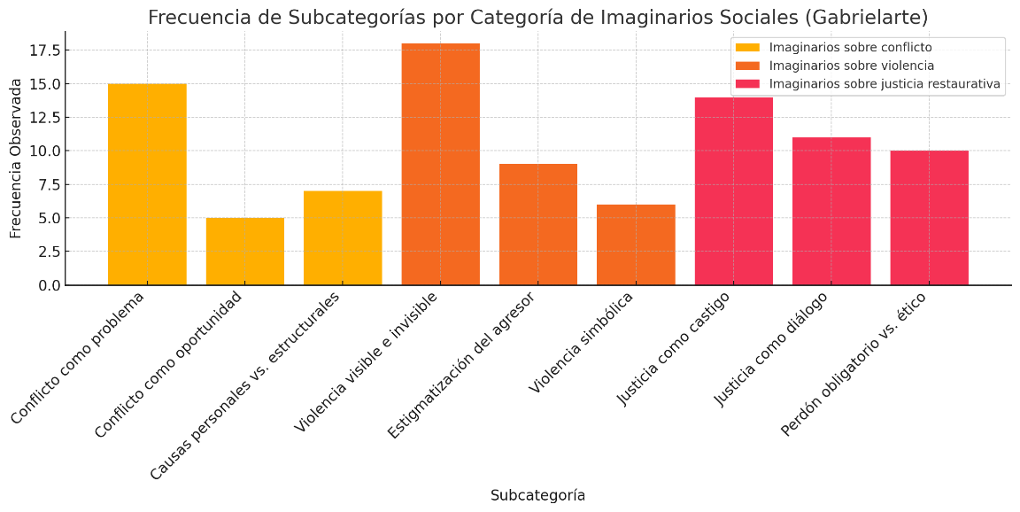
Fuente: Elaboración propia
En la categoría de conflicto se puede evidenciar una tensión entre el miedo y la transformación, de acuerdo con los datos, los estudiantes vivencian el conflicto como problema o amenaza (15 estudiantes) lo que muestra una estructura afectiva de rechazo, temor o evitación, en sintonía con Van Manen (2003), quien plantea que lo vivido se manifiesta primero en la corporalidad antes que en el juicio. Sin embargo, la subcategoría “conflicto como oportunidad” revela indicios de una subjetividad emergente que comienza a reconocer en el desacuerdo una posibilidad de aprendizaje y transformación (5 estudiantes).
La existencia de la categoría “causas personales vs. estructurales” muestra que algunos estudiantes comienzan a vincular el conflicto no solo a la conducta individual “tiene mal genio”, sino a condiciones relacionales y sociales más amplias (7estudiantes). Desde Schütz (1962), esta transición representa un paso hacia una comprensión intersubjetiva del conflicto como construcción social y no mero accidente emocional.
Asimismo, en la categoría de violencia la tensión se presenta entre lo visible y lo que duele sin nombre. La violencia visible e invisible domina las respuestas (18 estudiantes), lo que indica una experiencia encarnada del daño. Como lo señala Merleau-Ponty (1945), el cuerpo es el primer lugar donde se inscribe la violencia: en el grito, el golpe o la mirada que excluye. No obstante, la menor frecuencia en la violencia simbólica (6 estudiantes) revela el reto fenomenológico de hacer visible lo que aún carece de lenguaje, como las microviolencias o los silencios institucionales.
La estigmatización del agresor (9 estudiantes) refleja un imaginario punitivo que separa al “bueno” del “malo”, bloqueando la posibilidad del diálogo restaurativo. Zehr (2002) sugiere que la justicia solo puede surgir cuando se reconoce la humanidad del otro, incluso del que ha dañado. Esta subcategoría revela, entonces, una tensión entre la necesidad de seguridad y la posibilidad del perdón.
Por último, la categoría de Justicia restaurativa presenta tensiones entre castigo, diálogo y ética; aunque la justicia como castigo (14 estudiantes) sigue predominando, aparecen subcategorías con alta frecuencia como justicia como diálogo (11 estudiantes) y perdón obligatorio en contraposición al perdón ético (10 estudiantes), lo que sugiere que estos viven un tránsito entre los paradigmas retributivo y el restaurativo.
Este conflicto simbólico expresa lo que Boaventura de Sousa Santos (2010) denomina una “ecología de saberes” con múltiples formas de comprender la justicia, algunas heredadas del sistema punitivo escolar, otras construidas a partir de experiencias nuevas de escucha, validación y reparación. Desde la fenomenología, esta coexistencia es legítima ya que la subjetividad se forma en el cruce entre lo vivido y lo deseado.
El perdón como mandato o como acto ético muestra una profunda diferencia vivencial. Para Van Manen (2003), el perdón auténtico no puede ser impuesto, debe surgir desde el encuentro ético con el otro, desde la comprensión del daño y el deseo genuino de restaurar la relación. Esta subcategoría es, por tanto, una clave crítica para comprender la profundidad de los procesos restaurativos.

Hallazgos Grupos Focales “Gabrielarte por la paz”
Se realizaron tres reuniones con el grupo focal que fueron grabadas y transcritas; la primera se realizó el 21 de abril, la segunda el 5 de mayo y la última el 5 de junio. En estas reuniones se incentivó el dialogo libre, sincero y abierto entre los integrantes del grupo focal.
Imaginarios sociales sobre conflicto. Los estudiantes, al reflexionar sobre el conflicto, revelan una experiencia profundamente marcada por el desconocimiento mutuo y la falta de espacios para ser comprendidos. Como lo expresa una participante: “uno a veces no sabe qué está sintiendo el otro, y por eso uno reacciona mal sin querer” (GBM 5, estudiante). Esta afirmación refleja lo que Van Manen (2003) denomina la necesidad de apertura hermenéutica hacia el mundo del otro: el conflicto no nace solo del desacuerdo, sino de la imposibilidad de comprender la vivencia ajena.
Una estudiante relata: “a veces uno cree que el otro lo está mirando feo, pero es que uno ya viene bravo desde la casa” (GBM 2, estudiante). Aquí se evidencia cómo el conflicto escolar se enmarca en una red de significados previos, donde las emociones arrastradas del entorno familiar o social se proyectan en el aula. Desde Schütz (1962), esto puede entenderse como una estructura intersubjetiva donde el estudiante actúa desde tipificaciones previas que dan forma a la experiencia del conflicto.
Imaginarios sociales sobre violencia. La violencia es narrada como una vivencia encarnada y cotidiana. Una participante afirma: “uno se siente solo… como si a nadie le importara lo que le pasa a uno” (GBM 1, estudiante). Esta frase condensa lo que Merleau-Ponty (1964) denomina el carácter corporal y atmosférico de la experiencia: no es solo lo que se dice o se hace, sino lo que se siente y se deja de sentir. La violencia aparece como desamparo institucional, como indiferencia emocional, como exclusión simbólica.
Otro estudiante comparte: “es que los profes solo ven cuando uno estalla, pero no ven cuando uno está aguantando” (GBM 3, estudiante). Esta vivencia revela un tipo de violencia silenciosa, donde el reconocimiento emocional está ausente. La falta de legitimación de la vivencia del estudiante se convierte, fenomenológicamente, en una herida que se profundiza al no encontrar eco en el otro.
Imaginarios sociales sobre justicia restaurativa. Los círculos de palabra son valorados como espacios excepcionales, donde se resignifica la experiencia del conflicto. Un estudiante expresa: “es la primera vez que alguien me escucha sin decirme que estoy mal” (GBM 5, estudiante). Esta afirmación ilustra con claridad lo que Van Manen (2003) denomina una vivencia pedagógica: un momento de sentido profundo que transforma el modo en que se habita el mundo.
En otro testimonio, una participante comparte: “cuando uno se da cuenta que también ha hecho daño, uno ya no juzga tan duro” (GBM 2, estudiante). Este giro del juicio al reconocimiento es clave en la justicia restaurativa: pasar de ver al otro como amenaza, a verlo como reflejo de la propia humanidad. El círculo restaurativo, en ese sentido, permite reconstruir el vínculo intersubjetivo dañado.
Hallazgos emergentes. Uno de los hallazgos más potentes es la emergencia de un imaginario de escuela basada en el cuidado. Un estudiante afirma: “uno quiere una escuela donde uno sienta que importa” (GBM 4, estudiante). Esta expresión no solo tiene un valor emocional, sino político y pedagógico. Es una demanda por una escuela que no se limite a sancionar, sino que escuche, abrace, reeduque.
Otro aspecto significativo es la identificación de la escuela como un escenario de tensiones. Como dice una participante: “unos profes sí nos escuchan, pero otros solo gritan” (GBM 5, estudiante). Esta coexistencia de prácticas restaurativas y punitivas genera una vivencia ambivalente, donde el estudiante no sabe qué esperar del adulto. Esta disonancia institucional debilita los procesos de transformación si no se resuelve desde una política clara y coherente.
A partir de estos análisis se construye la siguiente gráfica (Figura 2) que muestra con relación a las tres transcripciones de los grupos focales; la frecuencia de aparición de las subcategorías relacionadas con los imaginarios sociales de los estudiantes sobre conflicto, violencia y justicia restaurativa (Tabla 2) y su análisis correspondiente.
Figura 2
Frecuencia de subcategorías imaginarios sociales en los grupos focales Gabrielarte
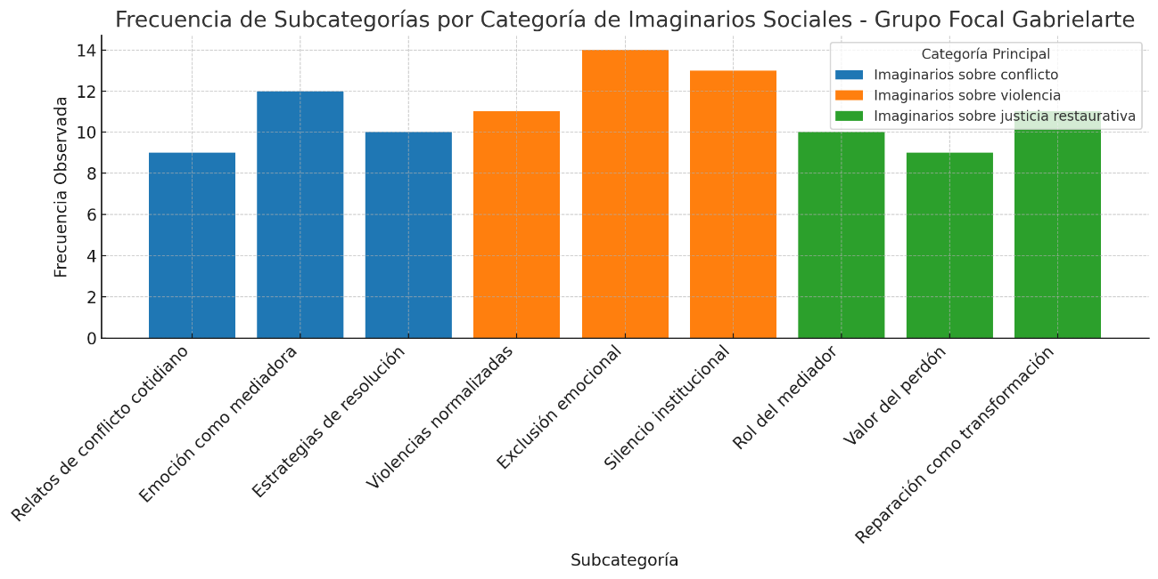
Fuente: Elaboración propia.
Esta gráfica permite observar las formas en que los estudiantes del colectivo Gabrielarte por la Paz construyen sentido frente a los conceptos de conflicto, violencia y justicia restaurativa, como una expresión del peso simbólico y vivencial que cada subcategoría tuvo durante las sesiones del grupo focal.
Es así como a la categoría de conflicto se asocian las subcategorías de emoción, cotidianeidad y agencia relacional. En este sentido, los relatos cotidianos, evidencian la emoción como mediadora y las diferentes estrategias de resolución. Por tanto, el conflicto no es vivido únicamente como una situación negativa, sino como una experiencia afectiva profundamente mediada por la interacción cotidiana. La subcategoría más alta, “emoción como mediadora”, revela que el estudiante interpreta el conflicto no solo desde los hechos, sino desde las emociones que lo atraviesan. Esto acorde con lo que plantea Van Manen (2003) donde la emoción no es una reacción, sino una forma de habitar el mundo.
Los relatos de conflicto cotidiano no se restringen a eventos excepcionales, sino que normalizan la tensión como parte del ambiente escolar. Desde Schütz (1962), esto puede entenderse como una estructura intersubjetiva donde los estudiantes actúan desde tipificaciones previas. La emergencia de estrategias de solución, incluso primarias, indica una subjetividad activa que busca alternativas más allá de la confrontación directa.
En cuanto a la categoría de violencia, esta se expresa como una experiencia encarnada, silenciada y normalizada, es así como la categoría con mayor carga simbólica en la gráfica es violencia, destacando especialmente las subcategorías de exclusión emocional y silencio institucional. Estas expresiones permiten interpretar la violencia no solo como acto visible, sino como vivencia encarnada, emocionalmente intensa y muchas veces invisibilizada. Tal como propone Merleau-Ponty (1945), el dolor no solo es físico, sino existencial los estudiantes sienten que su palabra no vale y que sus experiencias no son reconocidas.
El reconocimiento de violencias normalizadas expresa la naturalización de formas de daño que se camuflan como juego, costumbre o lenguaje escolar. Esta violencia silenciosa, reproducida por el entorno, se convierte en una herida persistente cuya gravedad no depende del acto en sí, sino del desamparo afectivo que la acompaña.
Y por último desde la categoría de justicia restaurativa se evidencian los horizontes de transformación subjetiva que tienen como subcategorías más elevadas de esta categoría la reparación como transformación, el rol del mediador y el valor del perdón. Estas revelan que los estudiantes vivencian los círculos restaurativos no solo como mecanismos institucionales, sino como experiencias significativas de resignificación personal y colectiva. Frases como “es la primera vez que alguien me escucha sin decirme que estoy mal” dan cuenta de lo que Van Manen (2003) denomina vivencias pedagógicas, momentos que modifican la manera en que se habita el mundo relacional.
La reparación emerge como posibilidad ética y emocional, no como trámite escolar. En palabras de Zehr (2015), la justicia restaurativa transforma el paradigma del castigo en un proceso de reconstrucción del vínculo dañado. El hecho de que estas subcategorías tengan una alta frecuencia indica que el colectivo Gabrielarte ha empezado a interiorizar una nueva forma de comprender el conflicto; no como problema a eliminar, sino como relación a restaurar.

Hallazgos entrevistas semiestructuradas “Gabrielarte por la paz”
Imaginarios sociales sobre conflicto. Las entrevistas muestran cómo el conflicto es vivido de forma cotidiana, especialmente asociado a la falta de diálogo y la difusión de rumores. Un estudiante relata: “Siento que la gente se deja llevar mucho por chismes… no preguntan, no dialogan” (GBM 2, estudiante). Esta frase da cuenta de un imaginario social del conflicto marcado por la desinformación y la incapacidad de mediación. En contraste, otro estudiante refiere: “En los partidos de fútbol uno no se puede dejar, pero aprendí que, si respondo, pierdo más” (GBM 2, estudiante). Esta reflexión sugiere una transformación ética desde la contención emocional, en consonancia con Schutz (2003) y Van Manen (2003).
Imaginarios sociales sobre violencia. Las violencias simbólicas y emocionales emergen con claridad. Una estudiante comparte una experiencia en una relación romántica: “me gritaba, me insultaba… hasta pensé que me iba a pegar” (GBM 3, estudiante). Este testimonio revela una vivencia encarnada del daño afectivo y psicológico. Otro estudiante, por su parte, narra una agresión recibida tras un comentario sobre su madre fallecida: “me dio duro, me puse a llorar… y no pude evitar pegarle” (GBM 2, estudiante) Desde Husserl (1913), esta reacción puede interpretarse como una respuesta corporal a la intencionalidad dolorosa del otro. Estas experiencias refuerzan la necesidad de reconocer la violencia más allá del plano físico.
Imaginarios sociales sobre justicia restaurativa. Una estudiante afirma: “se escuchan las dos partes… se llega a un acuerdo para que no se lleve a algo más fuerte” (GBM 1, estudiante). Esta visión refleja una comprensión activa del diálogo restaurativo. Otro estudiante propone: “resolver conflictos se aprende… no todos lo saben, pero uno puede aprender viendo a otros” (GBM 2, estudiante). Esta frase resalta la dimensión formativa y relacional de la justicia restaurativa. Para una estudiante, las mesas de diálogo representan la posibilidad de transformar el conflicto: “si uno se escucha, ya hay una parte arreglada” (GBM 1, estudiante). En todos los casos, la justicia restaurativa es vivida como experiencia que humaniza y resignifica.
Hallazgos emergentes. Uno de los hallazgos más significativos es la dimensión afectiva del acompañamiento. Una estudiante menciona: “mi mamá es como mi mejor amiga, me dice que no me deje hundir por lo que otros digan” (GBM 1, estudiante). Esta figura protectora funciona como anclaje emocional frente al conflicto escolar. Además, la presencia del colectivo Gabrielarte se menciona como experiencia de empoderamiento, dice otro estudiante: “me ayudó a ver que no todo se soluciona peleando” (GBM 3, estudiante). Estas vivencias sugieren que el entorno relacional positivo es condición para que emerja el sujeto restaurativo. Finalmente, todos los entrevistados coinciden en una idea potente: el deseo de dejar huella. Un estudiante lo dice así: “quiero que se acuerden que se puede cambiar, sin pelear” (GBM 2, estudiante). Esta afirmación resume el núcleo ético de la experiencia restaurativa, transformar el mundo vivido desde la palabra, la empatía y el cuidado.
A partir de estos análisis se construye la siguiente gráfica (Figura 3) que muestra con relación a las tres entrevistas de los grupos focales; la frecuencia de aparición de las subcategorías relacionadas con los imaginarios sociales de los estudiantes sobre conflicto, violencia y justicia restaurativa (Tabla 3) y su análisis correspondiente.

Figura 3
Imaginarios sociales en las entrevistas semi estructuradas
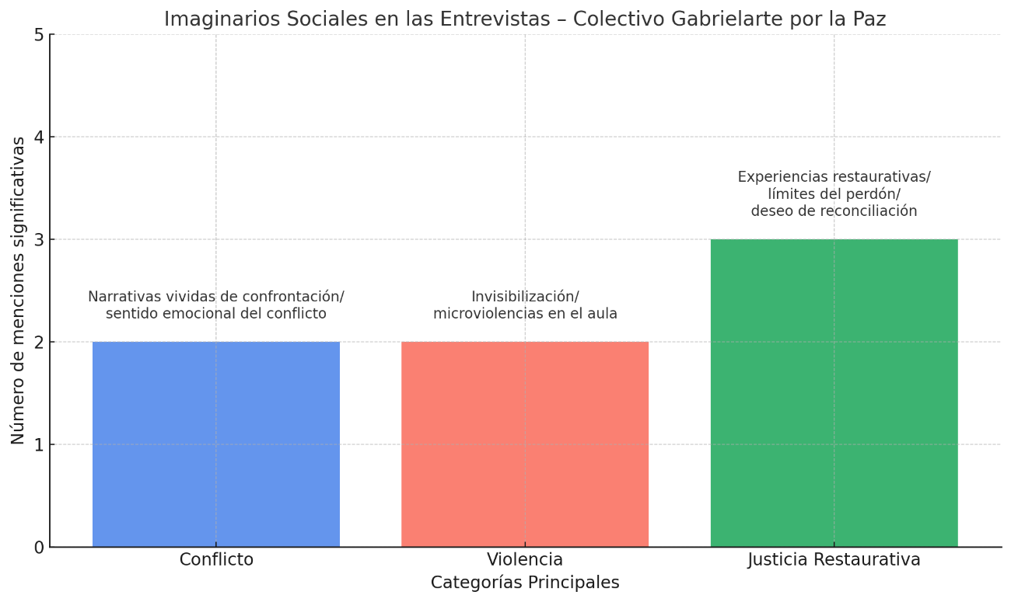
Fuente: Elaboración propia
La gráfica representa la frecuencia y profundidad de aparición de los tres imaginarios sociales trabajados en las entrevistas a estudiantes del colectivo Gabrielarte por la Paz; conflicto, violencia y justicia restaurativa, así como sus respectivas subcategorías interpretativas. En ese orden de ideas, se hacen dos menciones significativas a los imaginarios sociales sobre el conflicto que se presenta como una situación emocionalmente intensa y recurrente, relacionada con la desinformación y la falta de diálogo. Es por esto, que la subcategoría “narrativas vividas de confrontación y el sentido emocional del conflicto” permite identificar cómo los estudiantes sienten el conflicto como algo que los afecta directamente y que, en ocasiones, desborda su capacidad de respuesta. Van Manen (2003) destaca que tales vivencias son clave para la formación del sujeto, pues lo enfrentan con dilemas morales y éticos. Moscovici (2003) ayuda a comprender cómo los rumores y prejuicios se configuran como representaciones sociales que condicionan la acción, mientras Schutz (1962) explica que los sujetos interpretan el conflicto según sus experiencias previas y sus expectativas sociales.
En cuanto a la categoría de violencia, las entrevistas muestran formas de violencia emocional, simbólica y verbal que afectan profundamente a los estudiantes, aun cuando no siempre sean reconocidas como tales. La subcategoría “experiencias de invisibilización y microviolencias en el aula” recoge situaciones en las que el daño se produce a través de palabras hirientes, burlas o silencios sancionadores. Husserl (1913) permite comprender que este tipo de agresiones no son neutras; son vividas con intensidad y sentido por quienes las sufren. Chartier (1992) aporta al análisis al señalar que el cuerpo y la diferencia son espacios simbólicos donde se proyectan formas de exclusión. Gilligan (1982), desde la ética del cuidado, invita a escuchar esas experiencias como expresiones legítimas de sufrimiento que deben ser reconocidas en el ámbito escolar.
Por último, la categoría de justicia restaurativa tiene la mayor representación en las entrevistas, lo que evidencia un proceso de apropiación por parte de los estudiantes de prácticas basadas en el diálogo, la escucha activa y la reparación. La subcategoría “experiencias restaurativas escolares, límites del perdón y deseo de reconciliación” incluye experiencias en las que los estudiantes asumen un rol activo para resolver conflictos de forma no violenta. Zehr (2002) y Pranis (2005) señalan que la justicia restaurativa parte del reconocimiento del daño y promueve la responsabilidad compartida. Wachtel (2013) resalta la necesidad de generar espacios escolares donde estas prácticas no sean la excepción sino el hábito. El testimonio de un estudiante: “resolver conflictos se aprende”, destaca el carácter formativo de estas experiencias, en sintonía con Beltrán Cely (2016), quien plantea que las habilidades restaurativas se desarrollan a través del ejemplo, la reflexión y el acompañamiento. Castoriadis (1983) interpreta esta capacidad de transformación como una forma de autonomía social; los jóvenes no solo reproducen normas, sino que crean nuevas maneras de convivir.
La gráfica muestra que los estudiantes están transitando desde vivencias marcadas por el conflicto y la violencia hacia nuevas formas de relación escolar basadas en la empatía, la responsabilidad y la palabra. El mayor peso en la categoría de justicia restaurativa evidencia un cambio en los imaginarios sociales, donde el daño no se responde con castigo, sino con escucha, reparación y cuidado.

Colegio German Arciniegas "Jueces de paz"
El segundo escenario de análisis corresponde al Colegio German Arciniegas, donde se conformó el grupo focal denominado “Jueces de paz”. Este grupo estuvo integrado por 13 estudiantes de los grados sexto a undécimo que participan activamente en procesos de reflexión colectiva en torno a los temas de conflicto, violencia y justicia escolar restaurativa. Los estudiantes contestaron dos cuestionarios diagnósticos. La información que se presenta a continuación fue organizada en función de las tres categorías analíticas centrales del estudio; imaginarios sociales sobre conflicto, violencia y justicia restaurativa. Además, se incluye un apartado con hallazgos emergentes que permiten comprender otras dimensiones significativas del fenómeno estudiado.

Hallazgos cuestionarios Colegio German Arciniegas "Jueces de paz"
Se aplicaron dos cuestionarios en Google forms (Anexo C); el primero indagó los imaginarios sociales de los estudiantes frente al conflicto y la justicia restaurativa, este fue contestado libremente por los 13 estudiantes del grupo focal “Jueces de paz”. El segundo cuestionario indagó los imaginarios sociales sobre violencia y justicia restaurativa, este último fue contestado por la totalidad de estudiantes del grupo focal.
Imaginarios sociales sobre conflicto. Los estudiantes expresan una comprensión funcional y multicausal del conflicto. Lo definen como “un desacuerdo entre partes” o como “una diferencia de opiniones o intereses”, lo que evidencia una perspectiva constructiva y no alarmista del fenómeno. Esta visión coincide con el planteamiento de Touraine (1997) que argumenta que los conflictos no deben ser anulados ni percibirse como una amenaza para la cohesión social, sino entendidos como motores de transformación social y cultural. No obstante, algunos estudiantes aún recurren a explicaciones personalistas, aludiendo a personas “malas” como origen del problema, lo que refleja la coexistencia de imaginarios tradicionales con lecturas más reflexivas.
Emocionalmente, el conflicto es vivido con molestia, rabia o frustración. Algunos estudiantes reconocen que el orgullo puede ser un obstáculo para resolverlo. Lo anterior refuerza la importancia de abordar la dimensión afectiva, como plantea Van Manen (2003). Pese a ello, la mayoría manifiesta que el conflicto puede solucionarse a través del diálogo, lo que denota una visión esperanzadora y transformadora.
Imaginarios sociales sobre violencia. El grupo muestra una comprensión crítica y compleja de la violencia. La mayoría asocia el fenómeno con abusos de poder, injusticia estructural y desigualdad, lo que corresponde a un imaginario crítico-transformador (Galtung, 1969; Wieviorka, 2005). Reconocen formas de violencia invisibilizadas, como la simbólica y estructural, incluyendo exclusiones, silencios o maltrato verbal, lo que indica una toma de conciencia importante. Esta postura se alinea con los imaginarios sociales como construcciones culturales que pueden transformarse desde la experiencia (Castoriadis, 1997).
Asimismo, se rechaza la estigmatización del agresor al reconocer que cualquier persona puede ejercer violencia dependiendo del contexto y sus experiencias personales. Esta idea, desarrollada en el enfoque restaurativo de Zehr (2002), implica asumir una perspectiva dialógica y relacional, donde se entiende que el agresor no es “el enemigo agresor” que debe ser excluido, sino un sujeto que también puede ser escuchado y comprendido desde su propia vivencia del conflicto (Zehr, 2011).
Esta mirada supera el modelo punitivo tradicional, que tiende a etiquetar y castigar, y propone en cambio un modelo centrado en la comprensión de los vínculos rotos entre las personas involucradas. Como señala Zehr (2002), el daño causado por la violencia va más allá de la norma quebrantada, pues compromete las relaciones humanas y el tejido social, lo que exige un abordaje centrado en la reparación del daño relacional y en la participación activa de todos los afectados (Zehr, 2002; Zehr, 2015). Este enfoque coincide con el pensamiento de autores como Taylor (2006), quien enfatiza la importancia del reconocimiento del otro como base para la convivencia, y de Castoriadis (1997), quien resalta cómo los imaginarios sociales pueden moldear nuestras nociones sobre justicia, agresión y reparación.
Imaginarios sociales sobre justicia restaurativa. Los estudiantes expresan una orientación restaurativa en múltiples dimensiones. Conciben la justicia como el espacio donde se escucha a todas las partes, donde se repara el daño no sólo desde lo material, sino a partir de la transformación ética de la conducta. En palabras de algunos estudiantes, “comprender y transformar” es preferible a “castigar y olvidar”, lo que refleja un tránsito desde la justicia retributiva hacia una más dialógica, ética y emocional.
El papel del mediador es altamente valorado por los estudiantes, quienes lo conciben como una figura contenedora, acompañante y garante del proceso de resolución del conflicto. Esta representación se inscribe dentro del paradigma de la justicia comunitaria propuesto por Boaventura de Sousa Santos (2003), en el que se reconoce la legitimidad de actores no institucionales para facilitar el diálogo y gestionar el conflicto desde una lógica relacional y participativa, en contraposición a modelos verticales y punitivos.
Asimismo, los estudiantes afirman que el perdón no es una simple formalidad o un acto mecánico, sino una acción profundamente relacional, que exige reparación concreta del daño y un cambio real en las actitudes del agresor. Desde su perspectiva, pedir perdón no basta: es necesario demostrar compromiso con la transformación del comportamiento. Esta concepción revela una madurez ética destacable, en sintonía con los postulados de Howard Zehr (2002), quien plantea que la justicia restaurativa implica la reconstrucción del vínculo a través de la reparación activa. A su vez, se relaciona con el enfoque de Axel Honneth (2007), quien entiende el reconocimiento como una base moral para la dignificación del otro y la restauración de la confianza, condiciones necesarias para la convivencia.
Hallazgos emergentes. Entre las respuestas que trascienden las categorías establecidas, destacan dos hallazgos clave. En primer lugar, el uso recurrente de frases relacionadas con la “segunda oportunidad” refleja un imaginario esperanzador y profundamente humanizante; los estudiantes no conciben el error como destino, sino como posibilidad de transformación. En segundo lugar, reconocen la importancia de la escuela como espacio para la justicia simbólica y emocional; “la justicia sirve si uno se siente escuchado”. Esta frase sintetiza un deseo profundo de construir relaciones escolares desde el cuidado, la escucha y la empatía.
A partir de estos análisis se construye la siguiente gráfica (Figura1) que muestra la relación de los dos cuestionarios; la frecuencia de aparición de las subcategorías relacionadas con los imaginarios sociales de los estudiantes sobre conflicto, violencia y justicia restaurativa (Tabla1) y su análisis correspondiente.
Figura 4
Imaginarios sociales en los cuestionarios del colegio German Arciniegas “Jueces de paz”
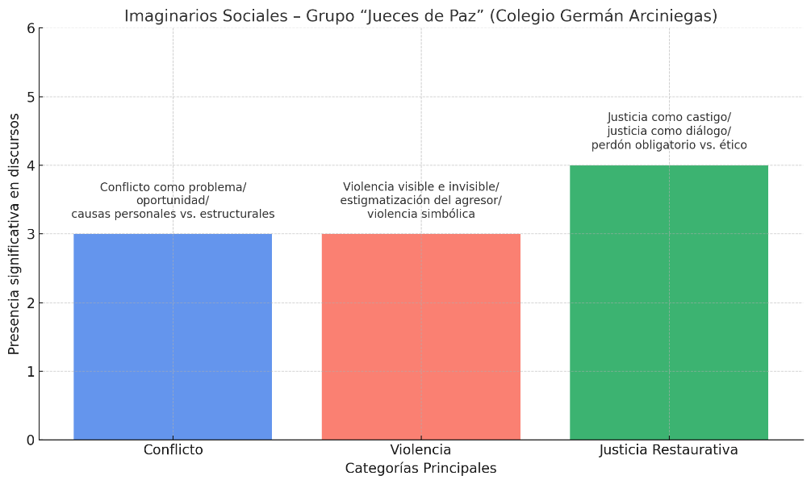
Fuente: Elaboración propia.
En conjunto, los estudiantes revelan imaginarios sociales en transición; mantienen elementos de la justicia tradicional, pero muestran una creciente apropiación de enfoques restaurativos, críticos y relacionales. Este proceso es clave para pensar una educación transformadora y sensible a los conflictos como experiencias humanas cargadas de sentido. Estas vivencias sugieren que el entorno relacional positivo es condición para que emerja el sujeto restaurativo.
La gráfica (Figura 4) representa los imaginarios sociales identificados en las respuestas de los estudiantes del grupo Jueces de paz del Colegio Germán Arciniegas, organizados en tres categorías principales: conflicto, violencia y justicia restaurativa, cada una con subcategorías que revelan matices significativos. De la categoría de conflicto se puede decir que los estudiantes construyen una comprensión compleja y funcional del conflicto. Lo definen como “un desacuerdo entre partes” o “una diferencia de opiniones”, lo cual se inscribe en la subcategoría “conflicto como problema, oportunidad y causas personales vs. estructurales”. Esta visión se alinea con los planteamientos de Touraine (1997) y Galtung (2003), quienes comprenden el conflicto como posibilidad de transformación social.
Desde el enfoque fenomenológico, Van Manen (2003) enfatiza que el conflicto es una experiencia afectiva que puede detonar procesos de autocomprensión, especialmente cuando los estudiantes identifican emociones como rabia u orgullo como obstáculos para el diálogo. Moscovici (2003) explica que estas interpretaciones no son individuales, sino que responden a representaciones sociales compartidas, en este caso, sobre la gestión o evitación del conflicto. Schutz (1962), por su parte, sostiene que el sujeto interpreta estas situaciones desde un “sistema de relevancias” que se modifica con la experiencia; en este caso, el ejercicio de mediación parece haber reformulado sus respuestas hacia una comprensión menos reactiva y más ética.
En cuanto a la categoría de violencia, el grupo expresa una mirada crítica y transformadora de la violencia, lo cual se evidencia en la subcategoría “violencia visible e invisible, estigmatización del agresor y violencia simbólica”. No solo reconocen las formas físicas de agresión, sino también violencias estructurales e invisibilizadas como el maltrato verbal, el silencio institucional y la exclusión. Estas expresiones se corresponden con la noción de violencia estructural planteada por Galtung (1990) y con la perspectiva de Wieviorka (2005) sobre la violencia como ruptura del sentido.
Resulta especialmente relevante que los estudiantes rechacen la estigmatización del agresor, reconociendo que todos pueden ejercer o sufrir violencia en algún momento. Esta postura se alinea con Zehr (2002), quien plantea que el daño debe ser comprendido relacionalmente y no desde la lógica del enemigo. Desde Castoriadis (1983), estas representaciones pueden ser vistas como formas emergentes de imaginación social, donde el sujeto construye nuevas maneras de nombrar y significar la violencia en la escuela.
Por último, la categoría la justicia restaurativa es la más densa y desarrollada, lo que refleja la apropiación significativa de este enfoque por parte del grupo. La subcategoría “justicia como castigo, justicia como diálogo y perdón obligatorio vs. ético” da cuenta de un tránsito desde lo punitivo hacia una ética del reconocimiento y la transformación. Los estudiantes valoran la figura del mediador como agente de contención, escucha y legitimación del proceso, en consonancia con la propuesta de Wachtel (2013) sobre estructuras restaurativas participativas. También reconocen que el perdón no es automático ni obligatorio, sino que requiere transformación del comportamiento y reparación del daño, en línea con Zehr (2002) y Honneth (2007), quien enfatiza la importancia del reconocimiento mutuo en la reconstrucción del vínculo.
Desde la experiencia, los estudiantes manifiestan que la justicia restaurativa no se limita a protocolos institucionales, sino que se vive como un proceso ético y emocional, lo cual también es subrayado por Pranis (2005) y Beltrán Cely (2016), quien destaca que estos aprendizajes deben estar integrados en la cultura escolar como práctica cotidiana.
La Figura 4 revela que el grupo Jueces de paz, formado y activo en mediación escolar, ha internalizado imaginarios sociales complejos y reflexivos. A diferencia de otros grupos donde domina la reactividad o la desinformación, estos estudiantes exhiben una conciencia restaurativa estructurada, que integra teoría, vivencia y acción. Su comprensión del conflicto como oportunidad, su lectura crítica de la violencia y su valoración del diálogo como vía de reparación permiten identificar la emergencia de sujetos restaurativos, tal como lo definen Zehr (2002) y Pranis (2005). En estos imaginarios se configura una escuela no como lugar de castigo, sino como espacio de reconstrucción simbólica, ética y emocional.

Hallazgos grupos Focales Colegio German Arciniegas "Jueces de paz"
Imaginarios sociales sobre conflicto. Desde un enfoque fenomenológico, el conflicto no se comprende como una simple confrontación externa, sino como una vivencia cargada de significados intersubjetivos, donde entran en juego las emociones, los valores y la interpretación del mundo (Van Manen, 2003). En los relatos del grupo focal, el conflicto aparece como un elemento cotidiano de la vida escolar. Se manifiesta con frecuencia en contextos relacionales marcados por la intensidad emocional, como los espacios deportivos, las redes de amistad o los malentendidos del día a día. Uno de los estudiantes comentó que “lo común aquí son las peleas” (GA21, estudiante) y otro señaló que “se pelean por una chica, por un robo, por falta de respeto, o jugando fútbol en las canchas” (GA27, estudiante). Estas narraciones permiten entender que los conflictos no son percibidos como hechos aislados, sino como parte estructural de la convivencia, lo cual exige procesos de contención, mediación y sentido, más allá del castigo o la sanción inmediata. Se reconocen distintos niveles de gravedad en los conflictos escolares, en los que algunas situaciones se resuelven en el momento, mientras que otras se acumulan en el tiempo. Así lo describe un estudiante “Son conflictos que se pueden resolver ahí mismo, aunque hay otros que quedan para después, como que no se solucionan bien y comienzan a echar después palabras” (GA26, estudiante). Esta percepción de intensidad progresiva conecta con la noción de estructura vivencial de Van Manen (2003), donde el conflicto se transforma en un fenómeno interpretado a la luz de la experiencia vivida.
También se destaca el papel fundamental del mediador en la resolución: Dentro del grupo focal un estudiante aporta que “Uno con la cabeza caliente no va a pensar… siempre va a haber un mediador que diga cómo solucionar la situación” (GA30, estudiante). Sin embargo, los estudiantes advierten sobre limitaciones del rol del mediador cuando este no goza de legitimidad social dentro del grupo. Lo anterior se ve reflejado en lo comparte un estudiante “El rol del juez de paz se ve condicionado profe uno que no es popular como que no le paran bolas para medie en un conflicto, por ejemplo, yo casi no me hablo con todo el salón y pues no puedo aportar mucho para que los conflictos disminuyan” (GA28, estudiante). Desde la perspectiva de Taylor (2006), los imaginarios sociales moldean las expectativas de acción y los sentidos de justicia dentro de la comunidad educativa. En este caso, los estudiantes construyen significados en torno al conflicto como parte inevitable del día a día escolar, pero exigen mecanismos simbólicamente válidos para su resolución.
Imaginarios sociales sobre la violencia. A partir de los relatos, se establece una distinción clara entre conflicto y violencia. La violencia, a diferencia del conflicto, emerge cuando se rompe la posibilidad de diálogo y se impone el dominio, ya sea físico, verbal o psicológico. Según Castoriadis (1997), los imaginarios sociales sobre la violencia son producto de un orden simbólico que legitima ciertas prácticas y silencia otras. En este sentido, la violencia escolar se presenta como una experiencia normalizada y muchas veces invisibilizada por la institucionalidad. Un testimonio muy diciente de un estudiante que dice: “Una situación violenta es ya cuando se van a los golpes…la violencia verbal, pues sí, porque uno ahí en momentos calientes, se deja llevar y no se mide” (GA30, estudiante).
Estas expresiones reflejan la naturalización de ciertas violencias, especialmente la verbal, y la dificultad para reconocer su impacto. Como señala Gadamer (1975), el reconocimiento del otro en su alteridad es el primer paso para comprender la violencia no solo como acto, sino como ruptura del mundo compartido. Los estudiantes también denuncian otras formas de violencia menos visibles, pero igualmente dañinas: “En el colegio hay acoso… algunos lo ven como chiste, pero es doloroso para quien lo sufre” (GA23, estudiante). “A los bobos, a los callados, a los que no se defienden se la montan” (GA21, estudiante).
La violencia aparece entonces como una herramienta para establecer jerarquías simbólicas entre pares, donde “el débil” se convierte en presa fácil como se expresa en el grupo focal. Esta dimensión coincide con la tesis de Wieviorka (2005), para quien la violencia es una forma de ruptura del sentido, especialmente cuando no se encuentran canales legítimos de expresión o reconocimiento.
Finalmente, los estudiantes manifiestan desconfianza frente a la respuesta institucional ante la violencia, percibiendo a los docentes como inoperantes: “La mayoría de los estudiantes piensan que son bobos (los docentes) en su mayoría porque las soluciones que dan no son lo que ellos esperan” (GA30, estudiante). El mismo estudiante complementa en su relato “La estrategia no estaba acorde al problema del robo porque aparece el cargador o no pasa nada”.
Imaginarios sociales sobre la justicia escolar restaurativa. Los estudiantes demuestran una comprensión simbólicamente rica de la justicia restaurativa, concebida como un proceso de reparación, escucha y reconstrucción del tejido social: “La palabra restaurativa dice mucho, es como algo que se rompe y que necesita volverlo a arreglar” (GA26, estudiante). Como complemento un estudiante aporta diciendo que “Ayudar a reparar el daño que se les provocó a las víctimas” (GA30, estudiante).
Desde la mirada de Zehr (2002), esta concepción se alinea con la justicia como paradigma relacional, donde lo esencial no es el castigo, sino la transformación del daño a través del reconocimiento y el diálogo. Sin embargo, también emergen tensiones entre el discurso institucional y la práctica efectiva: “Antes con el programa HERMES nos hacían disculparnos, pero ahora ni llaman a los Jueces de paz.” (GA30, estudiante), “Uno quiere mediar, pero hay compañeros orgullosos que no quieren que uno se meta” (GA28, estudiante).
Estas frases reflejan lo que Van Manen (2003) denomina la “ambigüedad de la experiencia”. Mientras algunos estudiantes adoptan el rol de jueces de paz con ética y compromiso, otros sienten que su legitimidad depende del estatus social dentro del grupo: “esa persona (el popular) llega a ser juez de paz, esa persona sí puede, digamos, puede haber un problema así, que no son sus amigos y eso, que no son sus compañeros, él puede intervenir porque, pues, de cierto modo se puede hablar con ellos, pero, digamos, si es una persona que, pues nada que ver y no se habla con todos, es difícil… ellos, los que tienen conflictos con otros, prefieren no meter a otras personas que no tienen confianza. Por eso a veces uno no se mete.” (GA28, estudiante). En contraste otro estudiante argumenta “si uno está interesado en ayudar a que haya una sana convivencia en el salón, pues uno, pues, yo no me baso en eso, si me hablo con él o no me hablo con él” (GA27, estudiante). Así, el rol del juez de paz se convierte en un punto de tensión entre los ideales restaurativos y las dinámicas de poder y reconocimiento social al interior del aula, lo que muestra cómo los imaginarios sociales son siempre situados y disputados.
Hallazgos emergentes. Un aspecto emergente en el grupo focal es aquel donde los estudiantes identifican una nueva forma de violencia: la que circula por redes sociales. Casos de burlas, publicaciones ofensivas afectan directamente la convivencia en el aula, incluso cuando la agresión ocurre en entornos digitales: “A veces la pelea empieza por algo que alguien publicó” (GA26, estudiante).
Este fenómeno puede interpretarse como una extensión de la violencia simbólica, en lo que actualmente se denomina convivencia digital (Ministerio de educación Nacional, 2015). Desde los imaginarios sociales, las redes no son espacios neutrales, sino escenarios donde se reproducen las tensiones escolares. Esta realidad subraya la necesidad de integrar prácticas restaurativas también en el ámbito virtual, reconociendo que la ciudadanía escolar incluye las dimensiones online y offline.

Figura 5
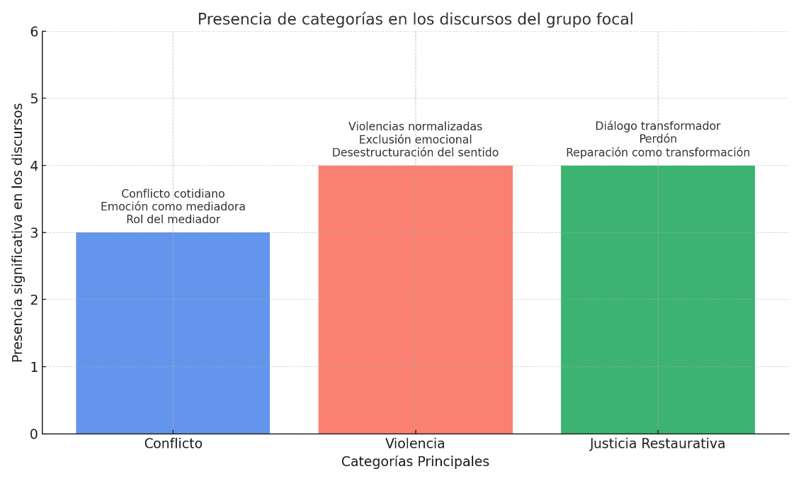
Imaginarios sociales grupos focales colegio German Arciniegas “Jueces de paz”

Fuente: Elaboración propia
La figura 5 presenta la distribución e intensidad de los imaginarios sociales identificados en los discursos del grupo focal “Jueces de paz” del Colegio Germán Arciniegas, organizado en tres categorías principales: conflicto, violencia y justicia restaurativa, cada una con subcategorías que reflejan dimensiones emocionales, simbólicas y relacionales.
En la categoría de conflicto los estudiantes expresan que es una vivencia cotidiana y emocionalmente cargada. En sus palabras: “Profe, lo común aquí son las peleas” (GA27, estudiante) “Uno con la cabeza caliente no va a pensar” (GA30, estudiante). Se observa una vivencia situada que revela lo que Van Manen (2003) denomina estructura vivencial, es decir, una experiencia que no es solo observable, sino sentida desde la subjetividad. Así, la subcategoría “conflicto cotidiano, emoción como mediadora y rol del mediador” permite identificar que la resolución del conflicto no solo depende de la estrategia, sino también de quién la ejecuta. Cuando el mediador no es reconocido socialmente (“si uno no es popular no lo escuchan”), el proceso restaurativo se ve afectado, lo que Schutz (1962) explicaría como un problema de legitimidad intersubjetiva en el sistema de relevancias.
Desde la perspectiva de Taylor (2006), estos imaginarios moldean lo que los estudiantes consideran “justo” o “efectivo” dentro del contexto escolar. Aun cuando perciben el conflicto como inevitable, también reclaman mecanismos válidos y simbólicamente reconocidos para su resolución.
En cuanto a la categoría de violencia, según los estudiantes, comienza donde el conflicto deja de ser dialogable. Esta comprensión se inscribe en la subcategoría “reconocimiento de violencias normalizadas, exclusión emocional y silencio institucional”. Los estudiantes identifican la violencia verbal, el acoso y la humillación como prácticas frecuentes: “A los callados se la montan… hasta que se paran en la raya”, “Algunos lo ven como chiste, pero debe ser doloroso” (GA23, estudiante). Estas expresiones confirman la lectura de Wieviorka (2005), para quien la violencia es una ruptura del sentido cuando el sujeto no logra expresar su malestar ni sentirse escuchado. Gadamer (1975) también señala que la incomprensión del otro es la raíz de toda ruptura; cuando no hay reconocimiento, se activa el ciclo de exclusión y agresión.
Asimismo, Castoriadis (1997) interpreta estas prácticas como imaginarios institucionalizados, es decir, formas de actuar que se naturalizan culturalmente en la escuela sin ser problematizadas. La crítica a los docentes “los profes se lavan las manos…” (GA24, estudiante) revela una desconfianza hacia las respuestas institucionales, lo cual intensifica la necesidad de establecer mecanismos restaurativos genuinos y no solo simbólicos.
Por último, la categoría de justicia restaurativa alcanza el nivel más alto de densidad discursiva, mostrando una comprensión profunda y crítica del enfoque restaurativo por parte del grupo. En la subcategoría “rol del mediador, valor del perdón y reparación como transformación”, los estudiantes destacan la palabra como herramienta central: “La palabra restaurativa dice mucho, es como algo que se rompe y que necesita volverlo a arreglar” (GA26, estudiante). Siguiendo a Zehr (2002, 2015), esta visión representa un tránsito desde la justicia retributiva hacia un paradigma relacional, donde el objetivo no es castigar sino reconstruir el vínculo dañado.
Sin embargo, también emergen tensiones. Algunos estudiantes advierten que el enfoque restaurativo pierde fuerza si no es respaldado por el contexto social o institucional: “Antes con el programa HERMES nos hacían disculparnos, pero ahora ni llaman a los jueces de paz” (GA30, estudiante). Esta contradicción refleja lo que Van Manen (2003) denomina ambigüedad de la experiencia, cuando el ideal ético no coincide con la práctica escolar.
Por último, algunos discursos reflejan una apropiación ética de la mediación: “Mi papel es escuchar sin ponerme de parte de nadie” (GA27, estudiante), en consonancia con Beltrán Cely (2016), quien plantea que el desarrollo de comunidades restaurativas se basa en la formación afectiva y la coherencia práctica. La gráfica revela que los estudiantes del grupo Jueces de Paz poseen una comprensión crítica y emocionalmente situada del conflicto, la violencia y la justicia restaurativa. A diferencia de discursos centrados en el castigo o la autoridad, aquí emerge una visión ética, relacional y transformadora, que reconoce la palabra, la escucha y el reconocimiento mutuo como claves para la convivencia escolar.
Su experiencia en mediación, sumada a la formación recibida a través del programa HERMES, ha generado imaginarios restaurativos que no solo cuestionan las prácticas tradicionales, sino que proponen nuevas formas de significar la justicia desde la empatía, el perdón y la reparación. Estos hallazgos refuerzan la necesidad de consolidar entornos escolares donde los estudiantes no solo sean sujetos pasivos de regulación, sino agentes activos de restauración y transformación comunitaria.

Hallazgos entrevistas semiestructuradas Colegio German Arciniegas "Jueces de paz"
Imaginarios sociales sobre conflicto. Las entrevistas (Anexo H) muestran que los estudiantes entienden el conflicto como una experiencia común, inevitable y muchas veces trivial. La mayoría lo asocia a diferencias de opinión, malentendidos o disputas por objetos. Un estudiante señala: “Comúnmente los tipos de problemas son por discusiones, malentendidos o diferencias de opiniones” (GA24 estudiante), mientras que otro estudiante define el conflicto como “unos problemas ya verbales o de molestias que van a los golpes o a la violencia” (GA28, estudiante).
Sin embargo, también se revela una comprensión más estructural: “hay personas que asumen un rol por sí mismas o que ellos se auto denominan los que mandan o algo así, pues puede generar conflicto a algunas personas que no están de acuerdo” (GA28, estudiante). Esta afirmación refleja los aportes de Taylor (2006), para quien los imaginarios sociales están cargados de estructuras de poder simbólico que organizan la interacción.
Desde el enfoque fenomenológico, estas percepciones muestran que el conflicto no es solo una ruptura funcional, sino una vivencia que convoca emociones, posicionamientos y significados compartidos. Como dice Van Manen (2003), la experiencia debe ser interpretada desde la vivencia subjetiva para revelar su profundidad existencial.
Imaginarios sociales sobre violencia. Desde las narrativas estudiantiles, la violencia es vivida como una experiencia cotidiana y multiforme. Se manifiesta tanto en lo físico como en lo verbal y psicológico, y es reconocida como una práctica que genera malestar, exclusión y daño emocional.
Como afirma un estudiante: “Sí, obvio, porque hay hartas como violencia verbal, psicológica, física. Hacer sentir mal a otro, hacerle bullying, todo eso” (GA21, estudiante). Otro estudiante complementa esta perspectiva al considerar la violencia como una reacción desproporcionada a situaciones triviales: “Me parece un tipo de violencia muy absurda porque vamos a tener que verle la cara al personaje todos los días” (GA24, estudiante). Un tercer entrevistado (GA28, estudiante) identifica la violencia escolar como algo que va más allá del conflicto: “La violencia escolar ya es agredir a la persona, tanto físicamente como mental o psicológicamente”. Esta diferenciación evidencia un proceso de reflexión más profundo, asociado a una comprensión más elaborada del fenómeno.
Estas construcciones coinciden con Wieviorka (2005), quien señala que la violencia no solo es un acto, sino también una experiencia que afecta la subjetividad del individuo. A su vez, Zehr (2002) indica que el daño producido por la violencia se inscribe en el plano relacional, afectando los vínculos humanos. Este matiz es claramente percibido por los estudiantes, quienes no solo reconocen el daño visible, sino también el impacto emocional y moral.
Imaginarios sociales sobre justicia. Uno de los hallazgos más significativos es la forma como los estudiantes conciben la justicia. No la asocian exclusivamente al castigo, sino que la vinculan con el diálogo, el reconocimiento del daño, el perdón y la reparación. “Yo digo que arreglar el daño es mejor que castigar, porque… en arreglar el daño se reconcilian los chinos” (GA21, estudiante). Un estudiante enfatiza que: “Ninguno debería ser reprendido por lo que hizo… con tal de que entienda que no se debe volver a hacer o repetir ya está más que suficiente” (GA24, estudiante).
Esta comprensión es coherente con Zehr (2015), quien plantea que la justicia restaurativa no busca culpables, sino restaurar relaciones, dignificar a los participantes y promover la reconciliación. También se relaciona con una justicia comunitaria, que se basa en formas de autoridad moral que privilegia la conciliación, el diálogo, la reciprocidad y la reparación del daño sobre el castigo o la exclusión (De Sousa Santos 2003).
Adicionalmente, los estudiantes valoran el papel del perdón como mecanismo de cierre del conflicto. Así lo comenta un estudiante: “Sí, porque se perdonan y comienzan a hablar y todo eso” (GA24, estudiante).
Hallazgos emergentes. Los testimonios de los estudiantes revelan tensiones profundas entre los ideales de paz promovidos institucionalmente y las prácticas reales en el colegio. Por un lado, un estudiante afirma que "arreglar el daño es mejor que castigar" (GA21, estudiante) criticando las respuestas punitivas. El testimonio de otro juez de paz evidencia cómo el sistema actual perpetúa dinámicas estigmatizantes: "Los que tienen más anotaciones son vistos como los malos, y eso genera más conflicto" (GA28, estudiante). Esta contradicción entre el discurso restaurativo y las medidas disciplinarias refleja una brecha en la implementación de la justicia escolar.
Por otro lado, aunque reconocen el potencial de los Jueces de paz, los estudiantes señalan limitaciones significativas. Se cuestiona su efectividad al afirmar que "depende de la actitud del juez de paz, porque algunos ven problemas y no se meten" (GA24, estudiante). Adicionalmente se critica la falta de profundidad en las cátedras de paz: "Los estudiantes no se lo toman en serio; solo hacen dibujos, pero no reflexionan" (GA28, estudiante). Estas percepciones coinciden con la crítica de Zehr (2002) sobre la necesidad de enfoques más participativos y menos simbólicos.
Finalmente, la influencia de los medios en la construcción de imaginarios negativos emerge como un factor clave. Se advierte que "si los medios solo muestran el conflicto sin soluciones, la gente cree que no hay salida" (GA28, estudiante), reforzando una visión fatalista de la violencia. Estos hallazgos, analizados desde la fenomenología de Van Manen (2003), destacan la urgencia de transformar las prácticas escolares mediante estrategias pedagógicas críticas, que combatan tanto la estigmatización interna como los discursos externos que naturalizan la violencia. La voz de los estudiantes, como actores centrales, señala caminos concretos: menos castigo, más diálogo genuino y una formación en paz que trascienda el papel para incidir en la vida cotidiana.
Figura 6
Imaginarios sociales entrevistas colegio German Arciniegas “Jueces de paz”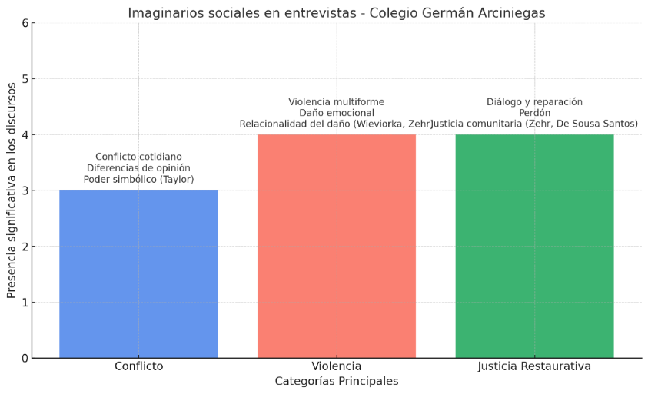
Fuente: Elaboración propia
La figura 6 sintetiza los imaginarios sociales expresados por los estudiantes entrevistados frente al conflicto, la violencia y la justicia restaurativa, no como conceptos abstractos, sino como vivencias significativas que organizan su experiencia escolar. Estas categorías reflejan formas de habitar el mundo escolar y de dotarlo de sentido. El conflicto es vivido como cotidiano y a veces trivial, pero también aparece vinculado a dinámicas de poder simbólico (Taylor, 2006), lo que revela una comprensión situada. La violencia, por su parte, emerge como una experiencia dolorosa y multiforme que afecta profundamente los vínculos, evidenciando una ruptura del sentido vivido (Wieviorka, 2005) y una conciencia del daño emocional y relacional (Zehr, 2002).
La justicia restaurativa aparece con fuerza como un anhelo colectivo de transformación, no centrado en el castigo, sino en el perdón, el diálogo y la reparación. Los estudiantes expresan con claridad que “arreglar el daño es mejor que castigar” (GA28, estudiante) lo cual refleja una apropiación subjetiva del paradigma restaurativo (Zehr, 2015) y una orientación hacia formas comunitarias de justicia (De Sousa Santos, 2003).

Discusión
Esta investigación surgió ante la necesidad de comprender cómo los estudiantes de dos instituciones educativas oficiales de Bogotá; el Colegio Gabriel Betancourt Mejía y el Colegio Germán Arciniegas, configuran sus imaginarios sociales sobre violencia, conflicto y justicia escolar restaurativa, en el marco de sus experiencias vividas. La elección de estas instituciones no fue aleatoria; ambas participan desde 2023 en la estrategia distrital “Las experiencias JER narradas por sus protagonistas”, sin embargo, sus condiciones institucionales y trayectorias pedagógicas son distintas. Mientras que “Gabrielarte por la paz” emerge como una experiencia artística de apropiación del espacio escolar, con un enfoque espontáneo de construcción de paz, el grupo “Jueces de paz” del Colegio Germán Arciniegas ha sido formado sistemáticamente como parte de un modelo de justicia restaurativa institucionalizada.
En este sentido, responder a la pregunta sobre los imaginarios sociales de estos estudiantes implicó no solo explorar sus definiciones de conflicto, violencia y justicia restaurativa, sino también interpretar sus vivencias, afectos, tensiones y horizontes de sentido. Desde el enfoque fenomenológico-hermenéutico (Van Manen, 2003; Schütz, 1962), los discursos estudiantiles se entienden como expresiones situadas, emocionalmente cargadas, que permiten evidenciar tanto la reproducción de imaginarios instituidos (Castoriadis, 1997) como la emergencia de nuevos imaginarios instituyentes capaces de resignificar el hacer escolar. Este estudio, por tanto, no solo indagó qué piensan los estudiantes, sino cómo han sentido, encarnado y disputado el significado de convivir en la escuela.
Los resultados obtenidos, permiten describir con claridad los tipos de imaginarios sociales presentes en cada grupo focal. En el caso del grupo “Gabrielarte por la paz”, los estudiantes tienden a construir imaginarios del conflicto como experiencia emocionalmente desbordante, asociada al miedo, los malentendidos y la falta de diálogo. Aunque predominan lecturas reactivas o individualistas, emergen formas de comprensión relacional, donde el conflicto se resignifica como oportunidad de aprendizaje. Estas tensiones reflejan un tránsito entre lo instituido y lo instituyente (Castoriadis, 1997) y manifiestan la necesidad de abrir espacios de escucha y agencia.
Sobre la violencia, las experiencias relatadas por los estudiantes del Gabriel Betancourt Mejía remiten a formas simbólicas, invisibilizadas y profundamente encarnadas, en las que la exclusión emocional y el silencio institucional generan heridas difíciles de reparar. Merleau-Ponty (1945) y Wieviorka (2005) ofrecen claves para interpretar estas vivencias como ruptura del sentido vivido y expresión de un daño que no siempre encuentra lenguaje. Finalmente, la justicia restaurativa aparece como horizonte de posibilidad, aunque con tensiones marcadas entre el castigo y el diálogo, y entre el perdón obligatorio y el perdón ético. (Derrida, 2001)
Por su parte, en el grupo focal “Jueces de paz”, los imaginarios sociales sobre conflicto y violencia revelan mayor profundidad conceptual y experiencia práctica. Aquí, el conflicto es entendido como desacuerdo dialogable, vinculado a factores estructurales y a dinámicas de poder simbólico (Taylor, 2006). En consonancia con Zehr (2002), la violencia, por su parte, es identificada en sus múltiples formas; física, verbal, institucional, digital y se rechaza la estigmatización del agresor. La justicia restaurativa no se limita a un protocolo, sino que es asumida como proceso ético de transformación y reparación.
Al contrastar ambos grupos, se evidencian diferencias sustanciales. El colectivo “Gabrielarte por la paz”, sin formación institucional en justicia restaurativa, construye sus imaginarios desde la vivencia espontánea, la afectividad y la reflexión situada. Sus representaciones están aún marcadas por modelos punitivos, aunque emergen formas alternativas de comprender el conflicto y el perdón. En cambio, el grupo focal “Jueces de Paz” ha desarrollado un lenguaje restaurativo articulado, sostenido por procesos de formación, legitimidad simbólica y participación activa en la resolución de conflictos.
Sin embargo, también se observan tensiones compartidas; ambos grupos denuncian incoherencias institucionales, falta de formación docente y la presencia de prácticas punitivas que contradicen el discurso restaurativo. Esta tensión ha sido ampliamente documentada en estudios como los de Lustick (2022), Valdebenito et al. (2023) y McQueen et al. (2024), quienes señalan que los programas de justicia restaurativa, cuando no están respaldados por toda la comunidad educativa, corren el riesgo de convertirse en dispositivos simbólicos sin capacidad de transformación real.
El caso de “Jueces de paz” también permite observar que el reconocimiento del mediador está influenciado por el capital simbólico dentro del grupo ya sea por popularidad o cercanía, lo que Schutz (1962) explicaría como un problema de relevancias intersubjetivas. En ambos grupos, aunque desde distintas trayectorias, se construyen subjetividades restaurativas en formación, que reclaman coherencia institucional, acompañamiento afectivo y formación sostenida.
Es por lo anteriormente descrito, que se considera relevante articular e interiorizar la justicia restaurativa al currículo escolar y al manual de convivencia. Como indican Morgan (2021) y Cantera-Ríos (2024), los programas restaurativos más exitosos son aquellos que no operan como anexos sino como ejes transversales de la cultura escolar. Esto implica una revisión del lenguaje normativo, la integración en las áreas académicas y el uso de prácticas restaurativas informales como métodos no estructurados para abordar conflictos en la cotidianidad escolar (Ministerio de Educación del Ecuador, 2020).
Igualmente se hace necesario, superar las resistencias institucionales mediante formación y acompañamiento continuo. Tal como evidencian Lustick (2022), Hemphill et al. (2022) y McQueen et al. (2024), la falta de formación docente, la rotación de personal y la resistencia al cambio son obstáculos comunes. Se recomienda asignar un referente restaurativo institucional con formación específica en JER, así como procesos de formación docente y de la comunidad educativa sostenidos en el tiempo.
Otra recomendación es cuidar la legitimidad simbólica de los mediadores estudiantiles. Los hallazgos muestran que el rol del juez de paz es eficaz en la medida en que es reconocido y respaldado por el grupo. Es necesario trabajar en el fortalecimiento de estos liderazgos desde el reconocimiento emocional y el desarrollo de competencias comunicativas, tal como lo proponen Rea-Rubiano (2023) y Beltrán Cely (2016).
También se considera valioso la promoción de la formación emocional y la agencia estudiantil, que de acuerdo con los testimonios evidencian que la justicia restaurativa no solo se aprende, sino que se vive. Se recomienda implementar metodologías experienciales, artísticas y comunitarias que potencien la voz del estudiante y la reparación del vínculo. El colectivo “Gabrielarte por la paz” es ejemplo de cómo el arte, el muralismo y la memoria colectiva pueden convertirse en prácticas restaurativas significativas.
Por último, es necesario extender la justicia restaurativa al entorno digital y familiar; la violencia digital, el rumor y la exclusión en redes fueron identificados como nuevas formas de daño. En sintonía con Parameswaran et al. (2024), se propone incluir la convivencia digital en los programas restaurativos y generar estrategias que vinculen a las familias como corresponsables de los procesos de reconciliación y cuidado.
A partir de los imaginarios analizados, esta investigación confirma que la escuela no es solo un espacio de transmisión de normas o contenidos, sino un territorio simbólico donde se disputan sentidos sobre la justicia, el daño, el perdón y la convivencia (Castoriadis, 1997; García & Gómez, 2021). Los estudiantes de ambos colegios demuestran que la justicia restaurativa no puede limitarse a un conjunto de protocolos normativos, sino que debe asumirse como una ética vivida, que transforme las relaciones escolares y los marcos simbólicos que las sostienen (Zehr, 2002; Pranis, 2005). Esto implica reconocer el conflicto como una experiencia legítima y formativa (Van Manen, 2003), y la violencia como una ruptura del sentido que debe ser visibilizada, comprendida y reparada (Wieviorka, 2005).
De cara al futuro, se hace urgente consolidar una pedagogía restaurativa situada, que dialogue con el territorio, las emociones y los marcos culturales de los estudiantes. Tal como proponen Parameswaran et al. (2024), las escuelas deben pensarse como entornos de sanación y justicia relacional, donde la palabra, la escucha y el reconocimiento mutuo no sean excepciones, sino hábitos cotidianos. Esto exige políticas institucionales coherentes, liderazgo docente restaurativo (Valdebenito et al., 2023), y metodologías sensibles a los imaginarios juveniles. Como lo expresan los propios estudiantes: “arreglar el daño es mejor que castigar”. Esta afirmación condensa el núcleo ético de la justicia restaurativa; transformar el daño en vínculo, el juicio en cuidado, y la escuela en espacio de transformación colectiva.

Conclusiones
Esta investigación permite evidenciar que los caminos escolares por donde transitan niños, niñas y adolescentes no solo están trazados por normas y contenidos, también están cruzados por huellas vivenciales, afectivas y simbólicas que configuran la experiencia de ser estudiante (Van Manen, 2003; Merleau-Ponty, 1945). Tal como lo señala Echavarría (2003), la escuela no solo es un espacio de formación académica, sino de socialización profunda, donde se construyen subjetividades, se negocian sentidos y se producen memorias. Es por esto, que resulta especialmente importante comprender cómo los estudiantes de dos instituciones oficiales de Bogotá significan el conflicto, la violencia y la justicia escolar restaurativa, reconociendo que estos conceptos no habitan únicamente en los documentos institucionales o en los manuales de convivencia, sino en la memoria, el cuerpo y las relaciones que se tejen cotidianamente en la vida escolar (Schütz, 1962; García & Gómez, 2021). Desde esta perspectiva, se asume que el análisis realizado de los imaginarios sociales permite captar no solo lo que se dice, sino cómo se vive lo que se dice; las emociones, tensiones, silencios y resistencias que constituyen la experiencia educativa.
En este proceso, se identificaron tres hallazgos centrales; en primer lugar, los estudiantes comprenden el conflicto como una vivencia ambivalente; puede ser desbordante o trivial, pero también puede resignificarse como oportunidad de transformación cuando es gestionado con diálogo y empatía. En el grupo “Gabrielarte por la paz”, el conflicto fue asociado mayormente al plano emocional y relacional; mientras que en el grupo “Jueces de paz”, se identificó una comprensión más estructural, posiblemente debido a su formación previa.
En segundo lugar, la violencia es vivida como una experiencia encarnada y a menudo silenciada. No se reduce al golpe físico, sino que se manifiesta en la exclusión emocional, el rumor digital, el juicio anticipado o el abandono institucional. Como señala Wieviorka (2005), la violencia rompe el sentido compartido, y este estudio confirma que muchos estudiantes de las dos instituciones habitan esa ruptura sin encontrar palabras para nombrarla o espacios para repararla.
En tercer lugar, la justicia restaurativa emerge como un horizonte ético deseado, aunque tensionado por los límites institucionales. En ambos grupos se reconocen prácticas restaurativas; como el diálogo, la escucha, el perdón o la reparación simbólica, pero mientras en el grupo “Jueces de paz” estas prácticas están formalizadas, en el de “Gabrielarte por la paz” surgen de manera espontánea, ligadas al arte y la reflexión afectiva. Esto refuerza la idea de que la justicia restaurativa no es una técnica, sino una disposición ética que puede encarnarse en múltiples formas de relación (Zehr, 2002; Pranis, 2005).
En síntesis, los estudiantes no solo comprenden el conflicto y la justicia desde marcos normativos, sino que los viven, los transforman y los narran desde sus trayectorias personales. Este hallazgo es clave para repensar la justicia restaurativa escolar no como política impuesta, sino como cultura vivida que se construye desde los imaginarios juveniles y las prácticas cotidianas.
Desde el plano teórico, esta investigación aporta al campo de los estudios sobre justicia restaurativa escolar al ser una lectura situada, vivencial y afectiva de los imaginarios sociales, ya que enfoca la atención en la voz de los estudiantes y amplía la comprensión del paradigma restaurativo, más allá del marco legal, procedimental o técnico, resaltando su dimensión subjetiva, ética y formativa (Zehr, 2002; Pranis, 2005; Beltrán Cely, 2016). Esta lectura se alinea con los aportes de García y Gómez (2021), quienes insisten en que los imaginarios sociales son formas colectivas de organizar la experiencia escolar y que solo pueden comprenderse desde el reconocimiento de las prácticas, símbolos y emociones que los sostienen.
Al interpretar la experiencia vivida (Van Manen, 2003; Merleau-Ponty, 1945) y los marcos culturales que la organizan (Castoriadis, 1997; Chartier, 1992), este trabajo representa una contribución a la investigación educativa cualitativa en el sector educativo oficial de Bogotá, permitiendo dar cuenta no solo de lo que se hace en la escuela, sino de cómo se vive lo que se hace.
En el plano práctico, los hallazgos muestran que los programas de justicia escolar restaurativa deben superar una lógica normativa o sancionatoria y ser asumidos como una apuesta ética por el cuidado, la escucha y la reparación. En esta línea, estudios como los de Lustick (2022), McQueen et al. (2024) y Cantera-Ríos (2023) advierten que las políticas restaurativas fracasan cuando no están respaldadas por una transformación profunda de la cultura institucional. La presente investigación refuerza esta afirmación al demostrar que el estudiante debe ser reconocido no solo como receptor de normas, sino como sujeto de experiencia, capaz de construir sentido, reparar vínculos y ejercer agencia transformadora.
Este estudio aporta, en primer lugar, una propuesta metodológica que articula el análisis de imaginarios sociales con el enfoque fenomenológico, a través de una matriz estructurada en tres categorías clave: conflicto, violencia y justicia restaurativa. Esta herramienta no solo permitió organizar e interpretar las voces estudiantiles, sino que puede ser adaptada en futuras investigaciones cualitativas en contextos escolares diversos, aportando a la comprensión situada de la convivencia y el sentido de justicia. En sintonía con Hamui y Varela (2013), este enfoque metodológico prioriza el sentido vivido y la experiencia subjetiva como ejes centrales del conocimiento educativo, superando los marcos normativos tradicionales. Además, desde el plano teórico, el estudio enlaza los aportes de la fenomenología de la experiencia (Husserl, 1913; Van Manen, 2003; Schütz, 1962) con la teoría de los imaginarios sociales (Castoriadis, 1997; García & Gómez, 2021), visibilizando la dimensión simbólica, emocional y ética del conflicto escolar. Esta articulación teórica contribuye a resignificar la justicia restaurativa como una construcción cultural que se vive en lo cotidiano, y no solo como una política institucional.
Desde una perspectiva contextual, la investigación documenta dos experiencias escolares situadas; “Gabrielarte por la paz” y “Jueces de paz” que evidencian cómo la justicia restaurativa puede surgir tanto desde la práctica espontánea como desde procesos formales de formación y mediación. Estas experiencias dialogan con estudios previos en América Latina (Rea-Rubiano, 2022; Rodríguez Abarca, 2017; Valdebenito et al., 2023), que han señalado la importancia de adaptar las estrategias restaurativas a las condiciones locales, reconociendo las particularidades territoriales, emocionales y culturales de las comunidades escolares. Así, la presente investigación aporta una lectura sensible al contexto urbano y de alta conflictividad social en Bogotá, mostrando que los jóvenes no solo reproducen discursos institucionales, sino que también imaginan, resignifican y transforman el sentido de justicia desde sus propios recorridos escolares.
Asimismo, se reconocen las limitaciones que tuvo la investigación; en primer lugar, la relacionada con el alcance muestral. Si bien se trabajó con profundidad interpretativa desde dos grupos focales, los resultados no pueden generalizarse estadísticamente. No obstante, desde la fenomenología, el valor de la investigación no reside en la cantidad de participantes, sino en la riqueza y densidad de las vivencias analizadas (Van Manen, 2003; Fuster, 2019). En segundo lugar, la relacionada con la ausencia de la voz institucional (docentes, orientadores, directivos), lo que impide contrastar los imaginarios estudiantiles con los imaginarios adultos. Estudios como los de Morgan (2021) o Lustick (2022) señalan que las tensiones entre el discurso institucional y la vivencia estudiantil son clave para comprender las resistencias a los programas de justicia restaurativa. Futuras investigaciones podrían indagar en estos contrastes desde un enfoque intersubjetivo fenomenológico y relacional.
Desde las anteriores limitaciones, se recomienda ampliar el enfoque poblacional para incluir no solo a estudiantes, sino también a docentes, orientadores, directivos y familias. Comprender los imaginarios sociales que configuran la convivencia escolar desde múltiples actores permitiría construir una cartografía más rica e intersubjetiva, que dé cuenta de las tensiones, coincidencias y desencuentros entre los distintos niveles de la vida escolar (Chartier, 1992; Schütz, 1962). De esta manera, se podría contrastar cómo se entiende el conflicto, la violencia o la justicia no solo desde la mirada juvenil, sino también desde quienes diseñan, aplican o cuestionan las políticas institucionales. Tal perspectiva ayudaría a comprender de manera más profunda las resistencias culturales e institucionales que enfrentan las propuestas restaurativas, como han señalado Morgan (2021) y Lustick (2022).
También se sugiere realizar investigaciones longitudinales que analicen cómo evolucionan los imaginarios sociales luego de participar de procesos restaurativos sostenidos en el tiempo. Esta línea permitiría observar si la justicia restaurativa logra producir transformaciones estables en las relaciones escolares, en la percepción del castigo y en la construcción de vínculos. En esta dirección, los trabajos de Parameswaran et al. (2024) o McQueen et al. (2024) han mostrado cómo la continuidad, el acompañamiento y la apropiación institucional inciden en el éxito o fracaso de estos programas. Además, considerando que los estudiantes participantes mencionaron formas de agresión en entornos digitales, se recomienda investigar con mayor profundidad la dimensión de la convivencia escolar en redes sociales, incluyendo la justicia restaurativa como enfoque para abordar el daño simbólico, el rumor y la exclusión virtual (Rea-Rubiano, 2023; Valdebenito et al., 2023).
Finalmente, una línea de indagación prometedora es el arte como mediación restaurativa. La experiencia de “Gabrielarte por la paz” evidenció que el muralismo, la escritura creativa y las expresiones artísticas pueden convertirse en formas potentes de resignificar el conflicto, tramitar el daño y construir memoria colectiva. Esta observación retoma los planteamientos de Pranis (2005) y Beltrán Cely (2016), quienes destacan que la justicia restaurativa no solo se expresa en protocolos de resolución, sino también en lenguajes simbólicos que conectan con la experiencia emocional de los estudiantes. En consecuencia, futuras investigaciones podrían explorar metodologías pedagógicas sensibles al arte, la narrativa y la escucha activa como recursos centrales de una escuela restaurativa situada.

Referencias
Acosta, P. (1993). Incidencia de la violencia familiar en la violencia escolar [Tesis de maestría, Universidad de Antioquia]. Repositorio Institucional Universidad de Antioquia. https://bibliotecadigital.udea.edu.co/handle/10495/28861
Arcila-Rodríguez, W. O., Grisales-Sánchez, K., & Díaz-Grisales, V. (2022). Imaginarios sociales sobre violencia en el escenario educativo rural. Revista Latinoamericana de Estudios Educativos, 18(1), 213-239. https://doi.org/10.17151/rlee.2022.18.1.11
Beltrán Cely, L. M. (2016). Educación, conflicto y cultura de paz: Una propuesta pedagógica para la formación de comunidades restaurativas en la escuela. Editorial Universidad de La Salle.
Bermeo, J. (2017). (2017). Reenmarcando la producción social de memoria: La experiencia de docentes y estudiantes en dos colegios de Bogotá. Repositorio Universidad Nacional de Colombia. http://bdigital.unal.edu.co/67192/
Bernal, C. (2010). Metodología de la investigación. Administración, economía, humanidades y ciencias sociales. Colombia: Prentice Hall.
De Sousa Santos, B. (2003). Crítica de la razón indolente: Contra el desperdicio de la experiencia. Bogotá: Grupo Editorial Norma. https://biblioteca.clacso.edu.ar/Argentina/iigg-uba/20161110024742/Critica.pdf
Boaventura de Sousa Santos. (2006). La sociología de las ausencias. Ediciones Trilce.
Boaventura de Sousa Santos. (2010). Otra justicia es posible: La justicia indígena, la justicia de los campesinos y la justicia popular. Bogotá: Siglo del Hombre Editores – Centro de Estudios Sociales, Universidad Nacional de Colombia.
Bustamante, L. A. y Lesta, M. L. (2022). Marcos teóricos y metodológicos para el abordaje de Imaginarios y Representaciones Sociales. Revista Latinoamericana de Metodología de las Ciencias Sociales, 12(2), e116 https://doi.org/10.24215/18537863e116
Camargo, M. (1997). Violencia Escolar y violencia social [Ponencia]. Quinto Congreso Nacional de Prevención y Atención del Maltrato Infantil. Bogotá, Colombia. https://www.researchgate.net/publication/242771055_Violencia_escolar_y_violencia_social
Cantera-Rios, J.-R., Zegarra-Salazar, N., Mendez-Vergaray, J., & Flores, E. (2024). School restorative justice, restorative discipline rather than punishment: A systematic review. International Journal of Evaluation and Research in Education, 13(3), 1775-1784. https://doi.org/10.11591/ijere.v13i3.254855
Carretero, E. (2004). La relevancia sociológica de lo imaginario en la cultura actual. Nómadas, 9, 1-9. https://www.redalyc.org/pdf/181/18100906.pdf
Castellanos, M. (2018). Ideas y Potencialidades de la Justicia Restaurativa Para La Convivencia Escolar Pacífica. [Tesis de maestría, Pontificia Universidad Javeriana]. Repositorio Institucional Javeriano. https://repository.javeriana.edu.co/bitstream/handle/10554/35075/Tesis%20Grado%20Justicia%20Restarurativa%20MAC.pdf
Castoriadis, C. (1975). La institución imaginaria de la sociedad. Tusquets.
Castoriadis, C. (1997). El imaginario social instituyente. Zona erógena, 35(9), 1-9. https://www.ubiobio.cl/miweb/webfile/media/267/Castoriadis%20Cornelius%20-%20El%20Imaginario%20Social%20Instituyente.pdf
Cegarra, J. (2012). Social Imaginary Theoretical-epistemological Basis. Cinta de moebio, (43), 01-13. https://dx.doi.org/10.4067/S0717-554X2012000100001
Chacón, F. (2020). La Convivencia Escolar desde las Prácticas Sociales [Tesis de doctorado, Universidad Distrital Francisco José de Caldas]. Repositorio Institucional Universidad Distrital. https://repository.udistrital.edu.co/bitstream/handle/11349/25511/ChaconSanchezMarioFernando2020.pdf?sequence=1&isAllowed=y
Chartier, R. (1992). El mundo como representación: Historia cultural entre práctica y representación. Gedisa.
Cifuentes, M. (2015). Tras los imaginarios sociales del conflicto escolar: Una mirada comprensiva de la realidad social de la escuela [Tesis de maestría, Universidad Pedagógica Nacional]. Repositorio Universidad Pedagógica Nacional. http://repositorio.pedagogica.edu.co/bitstream/handle/20.500.12209/956/TO-18726.pdf
Colegio Germán Arciniegas I.E.D. (2022). Manual de convivencia. “Transcendencia social con calidad humana hacia la excelencia”.
Constitución política de Colombia. (1991) Congreso de la República. Artículo 67. https://minciencias.gov.co/sites/default/files/upload/reglamentacion/ConstitucionPoliticaColombia-1991.pdf
Cortes, A., & Lozano, T. (2019). Imaginarios colectivos de justicia que emergen en el ámbito escolar. https://www.researchgate.net/publication/346475045_IMAGINARIOS_COLECTIVOS_DE_JUSTICIA_QUE_EMERGEN_EN_EL_AMBITO_ESCOLAR/citation/download
Creswell, J. W. (2013). Qualitative Inquiry & Research Design: Choosing Among Five Approaches (3ª ed.). Thousand Oaks, CA: SAGE Publications. https://edisciplinas.usp.br/pluginfile.php/7973605/mod_resource/content/1/Creswell_-John-W-Qualitative-Inquiry-and-Research-Design_-Choosing-Among-Five-Approaches-SAGE-Public.pdf
Delgado Rojas, N. L. (2015). Manifestaciones de violencia escolar. Diferentes formas de violencia que se dan en los estudiantes de ciclo tres (3) del Colegio Gabriel Betancourt Mejía, así como las percepciones de la comunidad educativa en general sobre sus causas, implicaciones y estrategias de prevención e intervención [Tesis de maestría, Universidad Pedagógica Nacional]. Repositorio Universidad Pedagógica Nacional. http://upnblib.pedagogica.edu.co/bitstream/handle/20.500.12209/852/TO-18704.pdf?sequence=1&isAllowed=y
Delors, J. (1996). La educación encierra un tesoro. Informe a la Unesco de la Comisión Internacional sobre la Educación para el siglo XXI. Paris: Santillana Ediciones UNESCO. http://innovacioneducativa.uaem.mx:8080/innovacioneducativa/web/Documentos/educacion_tesoro.pdf
Derrida, J. (2001). Sobre el perdón. Buenos Aires: Paidós. https://es.scribd.com/document/103525980/Derrida-El-siglo-y-el-perdon
Díaz, S., & Sime, L. (2016). Convivencia escolar: una revisión de estudios de la educación básica en Latinoamérica. Revista Virtual Universidad Católica del Norte, 49, 125-145. http://revistavirtual.ucn.edu.co/index.php/RevistaUCN/article/view/801/1321
Echavarría, C. (2003). La escuela: un escenario de formación y socialización para la construcción de identidad moral. Revista Latinoamericana de Ciencias Sociales, Niñez y Juventud, 1(2). https://biblioteca.clacso.edu.ar/Colombia/alianzacindeumz/20131004014002/art.CarlosV.Echavarria.pdf
Fernández Villanueva, C., Revilla Castro, J. C., Domínguez Bilbao, R., Ferreira Salles, L. M., & de Paula e Silva, J. M. (2011). Representaciones imaginarias de la interacción y violencia en la escuela. Athenea Digital. Revista de Pensamiento e Investigación Social, 11(3), 51-78.
Fuster, D. (2019). Investigación cualitativa: Método fenomenológico hermenéutico. Propósitos y Representaciones, 7(1), 201-229. https://doi.org/10.20511/pyr2019.v7n1.267
Gadamer, H.-G. (2003). Verdad y método I (A. Aparicio González, Trad.). Salamanca: Ediciones Sígueme. (Obra original publicada en 1960)
Galindo, M. (2012). Condiciones sociales, culturales y económicas de las maras en Centroamérica. Un estudio comparativo: jóvenes y violencias en Bogotá. (2012). Revista Logos Ciencia & Tecnología, 3(2), 10-https://doi.org/10.22335/rlct.v3i2.150
Galtung, J. (1969). Violence, peace, and peace research. Journal of Peace Research, 6(3), 167–191. https://doi.org/10.1177/002234336900600301
García Sánchez, B. Y., (2008). Familia, escuela y barrio: un contexto para la comprensión de la violencia escolar. Revista Colombiana de Educación, (55), 108-124. https://www.redalyc.org/pdf/4136/413635249006.pdf
García, L., & Niño, S. (2018). Percepciones sobre convivencia escolar y bullying en una institución educativa de Bogotá. Cultura. Educación y Sociedad, 9(1), 45-58. http://dx.doi.org/10.17981/cultedusoc.9.1.2018.03
García-Muñoz, C. M., & Gómez-Gallego, R. Á. (2021). Aproximación epistemológica a los imaginarios sociales, como categoría analítica en las ciencias sociales. Revista Guillermo de Ockham, 19(2), 219-232. https://doi.org/10.21500/22563202.4807
García-Rodríguez, G. O. (2019). Aproximaciones al concepto de imaginario social. Civilizar. Ciencias Sociales y Humanas, 19(37), 31-42. https://doi.org/10.22518/usergioa/jour/ccsh/2019.2/a08
Gilligan, C. (1985). La moral y la teoría: Psicología del desarrollo femenino. Fondo de Cultura Económica.
Gómez Quintero, M. (2023). Imaginarios de paz y conflicto situados en el contexto educativo. Recuperado de: https://repositorio.ucaldas.edu.co/handle/ucaldas/18841
Gonzales, R., & Otero, C. (2017). Imaginarios sociales en estudiantes de educación sobre la calidad de la formación investigativa. Opción, 33(84), 759-790. https://www.redalyc.org/journal/310/31054991027/html/
Hakvoort, I., Lindahl, J., & Lundström, A. (2022). Research from 1996 to 2019 on approaches to address conflicts in schools: A bibliometric review of publication activity and research topics. Journal of Peace Education, 19(2), 129-157. https://doi.org/10.1080/17400201.2022.2104234
Hamui-Sutton, Alicia, & Varela-Ruiz, Margarita. (2013). La técnica de grupos focales. Investigación en educación médica, 2(5), 55-60 http://www.scielo.org.mx/scielo.php?script=sci_arttext&pid=S2007-50572013000100009&lng=es&tlng=es.
Hemphill, M. A., Marttinen, R., & Richards, K. A. R. (2022). One physical educator’s struggle to implement restorative practices in an urban intensive environment. Journal of Teaching in Physical Education, 41(1), 140-148. https://doi.org/10.1123/jtpe.2020-0145
Hernández-López, Y. A., Jaramillo-Ocampo, D. A., & Orozco-Vallejo, M. (2020). La convivencia desde los imaginarios sociales: Encuentros mediados por la complicidad y la amistad. Revista Electrónica Educare, 24(2), 80-102. https://dx.doi.org/10.15359/ree.24-2.5
https://www.educacionbogota.edu.co/portal_institucional/sites/default/files/inline-files/2022/Bolet%C3%ADn_Kennedy_2022.pdf
Honneth, A. (2007). La lucha por el reconocimiento: Por una gramática moral de los conflictos sociales. Crítica. https://www.academia.edu/4223543/Axel_Honneth_La_lucha_por_el_reconocimiento
Husserl, E. (1913). Ideas relativas a una fenomenología pura y una filosofía fenomenológica. (Ed. española: Fondo de Cultura Económica, 2004).
Ley 1620 de 2013. (2013, 15 de marzo). Congreso de la República. Diario oficial. 48733. https://www.suin-juriscol.gov.co/viewDocument.asp?ruta=Leyes/1685356
López González, W. O. (2013). El estudio de casos: una vertiente para la investigación educativa. Educere, 17(56), 139-144. https://www.redalyc.org/pdf/356/35630150004.pdf
López, V. (2014). Convivencia escolar. UNESCO. Apuntes Educación y Desarrollo Post-2015, 4, 1-18. https://repasopcmasumet.files.wordpress.com/2018/09/convivencia-escolar-unesco1.pdf
Lustick, H. (2022). Schoolwide critical restorative justice. Journal of Peace Education, 19(1), 1-24. https://doi.org/10.1080/17400201.2021.2003763
Maca Urbano, D. Y., & Echeverri Londoño, M. C. (2006). Representaciones sociales de justicia restaurativa en una comunidad marginal. Papers on Social Representations/Textes sur les représentations sociales, 15, 2.1-2.19. https://www.psr.jku.at/
Martínez De La Peña, G. Valero, B. (2018) Imaginarios de paz y noviolencia de los estudiantes del colegio Juan Rey IED y su influencia en la resolución de conflictos como base para la transformación cultural. [Tesis de maestría, Corporación Universitaria Minuto de Dios]. https://repository.uniminuto.edu/items/bee5ada5-e7df-44ed-b8c1-0edb6fd5e8de.
Martínez, V. (2005). Conflictividad escolar y fomento de la convivencia. Revista Iberoamericana de Educación, 38, 33-52. https://rieoei.org/RIE/article/view/829/1574
Merleau-Ponty, M. (1962). Phenomenology of perception (C. Smith, Trans.). Routledge & Kegan Paul. (Original work published 1945)
Ministerio de Educación del Ecuador. (2020). Manual de prácticas restaurativas para instituciones educativas. Dirección Nacional de Mediación Escolar. https://ecuador.vvob.org/sites/ecuador/files/2020_ecuador_eftp_manual_practicas_restaurativas.pdf
Ministerio de Educación Nacional [MEN]. (1998). Educación Ética y valores. Serie de lineamientos curriculares. https://www.mineducacion.gov.co/1780/articles-339975_recurso_9.pdf
Ministerio de Educación Nacional [MEN]. (2020). Guía No. 49. Guías pedagógicas para la convivencia escolar. https://www.mineducacion.gov.co/portal/men/Publicaciones/Guias/339480:Guia-No-49-Guias-pedagogicas-para-la-convivencia-escolar
Ministerio de Educación Nacional de Colombia. (2020). Orientaciones pedagógicas para la promoción de la ciudadanía digital. Bogotá D.C. https://www.mineducacion.gov.co
Morgan, H. (2021). Restorative justice and the school-to-prison pipeline: A review of existing literature. Education Sciences, 11(4), 159. https://doi.org/10.3390/educsci11040159
Moscovici, S. (2003). La representación social del psicoanálisis. Ediciones Morata.
(Obra original publicada en 1961)
Observatorio de Convivencia Escolar (OBCE). (2023). El hostigamiento escolar en las instituciones educativas de Bogotá. Boletín de hostigamiento escolar. Alcaldía Mayor de Bogotá https://www.educacionbogota.edu.co/portal_institucional/sites/default/files/2023-07/Boletin%20Hostigamiento%20Escolar.pdf
Ortiz, N. & Gaitán, J. (2023). Imaginarios sociales de conflicto y violencia y los retos de su comprensión en la educación desde la perspectiva de dos centros educativos colombianos [Tesis de maestría, Universidad Católica de Manizales]. https://repositorio.ucm.edu.co/server/api/core/bitstreams/c895a829-f25f-411c-8997-ca184c5c830c/content
Páez, J., Melo, M., Rojas, J. Cristancho, J., Beltrán, O., Gavilán, S., Beltrán, Buitrago, M., Llanos, Z., Castillo, B., Páez, M. y Rodríguez, J. (2023). Saber pedagógico en Educación artística y estética. Instituto para la Investigación Educativa y el Desarrollo Pedagógico IDEP. https://repositorio.idep.edu.co/bitstream/handle/001/2600/EDUCACION_ARTISTICA_Y_ESTETICA_ed1.pdf?sequence=1&isAllowed=y
Parameswaran, U. D., Molloy, J., & Kuttner, P. (2024). Healing schools: A framework for joining trauma-informed care, restorative justice, and multicultural education for whole school reform. Urban Review, 56(3), 186-209. https://doi.org/10.1007/s11256-023-00666-5
Pécaut, D. (1999). Orden y violencia: Colombia 1996-1998. Norma.
Pérez, J., Nieto, J. y Santamaría, J. (2019). La Hermenéutica y la Fenomenología en la Investigación en Ciencias Humanas y Sociales. Civilizar Ciencias Sociales y Humanas, 19, (37), 21-30. https://doi.org/10.22518/usergioa/jour/ccsh/2019.2/a09
Pérez-Archundia, E., & Gutiérrez-Méndez, D. (2016). El conflicto en las instituciones escolares. Ra Ximhai, 12(3), 163-180. https://www.redalyc.org/pdf/461/46146811010.pdf
Pranis, K. (2005). The little book of circle processes: A new/old approach to peacemaking. Good Books.
Ramírez Sánchez, C. M. (2019). Percepción de la justicia restaurativa en la escuela como opción de construcción de paz escolar. Revista CoPaLa. Construyendo Paz Latinoamericana, (8), 163-175. https://revedupe.unicesmag.edu.co/index.php/EDUPE/article/view/72
Randazzo, F. (2012). Los imaginarios sociales como herramienta social. Imagonautas, 2(2), 77 – 96 https://dialnet.unirioja.es/descarga/articulo/4781735.pdf
Rea-Rubiano, E. S. (2023). Prácticas restaurativas: tendencias, vacíos epistemológicos y reflexiones para su comprensión en el ámbito educativo. Nodos Y Nudos, 8(55), 10–21. https://doi.org/10.17227/nyn.vol8.num55-20279.
Riffo Pavón, I. (2016). Una reflexión para la comprensión de los imaginarios sociales. Comuni@cción: Revista de Investigación en Comunicación y Desarrollo, 7(1), 63-76.
Robbins, P. (1987). Comportamiento organizacional. Concepto, controversias y aplicaciones. México: Prentice-Hall Hispanoamericana.
Rodas Pacheco, F. D, & Pacheco Salazar, V. G. (2020). Grupos Focales: Marco de Referencia para su Implementación. INNOVA Research Journal, 5(3), 182–195. https://doi.org/10.33890/innova.v5.n3.2020.1401
Rodríguez Cely, L. A., (2012). Análisis de la Justicia Restaurativa en Materia de Responsabilidad Penal para Adolescentes en Colombia. Anuario de Psicología Jurídica, 22, 25-35. https://www.redalyc.org/articulo.oa?id=315024813004
Schütz, A. (1974). El sentido común y la acción social. Amorrortu Editores.
Secretaría de Educación del Distrito – SED. (2022). Subsecretaría de Integración Interinstitucional Resolución 005 de 2022. Justicia Escolar Restaurativa en Bogotá: Una apuesta por la construcción de paz en la escuela.
Secretaría de Educación del Distrito. (2015). Plan Integral de Educación en Ciudadanía y Convivencia. https://repositoriosed.educacionbogota.edu.co/server/api/core/bitstreams/0e096796-6c01-4786-8cfd-c75827ad2b20/content
Secretaría de Educación del Distrito. (2022). Boletín estadístico localidad de Kennedy 2022. Oficina Asesora de Planeación.
Secretaria de Educación del Distrito. (2023). Las experiencias JER narradas por sus protagonistas. https://www.redacademica.edu.co/sites/default/files/2023-07/Experiencias%20JER.pdf
Secretaría Distrital de Integración Social. (2024). Sistema de identificación y registro de beneficiarios -SIRBE-: Casos de violencia intrafamiliar atendidos en las Comisarías de Familia. Corte a diciembre de 2023.
Stuart McQueen, S., Huguley, J. P., Haynik, R., Joseph-McCatty, A., Calaman, R., Williams, M., & Wang, M.-T. (2024). Teacher perspectives on effective restorative practice implementation: Identifying programmatic elements that promote positive relational development in schools. Child and Youth Services, 45(4), 430-457. https://doi.org/10.1080/0145935X.2023.2191943
Taylor, C. (2006). Modern social imaginaries. Duke University Press.
Touraine, A. (1997). ¿Podremos vivir juntos? Iguales y diferentes. Fondo de Cultura Económica.
Trejo, E. (2011). Soporte Informático para la investigación cualitativa: caso de los programas Atlas.ti y NVIVO. Población y Desarrollo - Argonautas y caminantes, 4(4), 99. https://doi.org/10.5377/pdac.v4i0.309
UNESCO. (2008). SERCE Segundo Estudio Regional Comparativo y Explicativo: Los aprendizajes de los estudiantes de América Latina y el Caribe. Santiago, Chile: OREALC-Unesco.
Urbina-Cárdenas, J. E., & Beltrán-Castellanos, L. (2020). La violencia escolar desde las representaciones sociales de estudiantes de la Institución Educativa Colegio Nuestra Señora de Belén. Revista Eleuthera, 22(1), 47-66. https://doi.org/10.17151/eleu.2020.22.1.4
Valadez, I., & González, N. (2007). Violencia escolar: maltrato entre iguales en dos niveles educativos. https://www.medigraphic.com/pdfs/invsal/isg-2007/isg073g.pdf.
Valdebenito, S., Gaffney, H., & Jolliffe, D. (2023). PROTOCOL: School-based interventions for reducing disciplinary school exclusion: An updated systematic review. Campbell Systematic Reviews, 19, e1344. https://doi.org/10.1002/cl2.1344
Valencia, F. (2004). Conflicto y violencia escolar en Colombia: lectura breve de algunos materiales escritos. Revista científica Guillermo de Ockham, 7(1). https://dialnet.unirioja.es/descarga/articulo/6456401.pdf
Van Manen, M. (1997). Investigación fenomenológica hermenéutica y escritura: El arte de vivir pedagógicamente. Idea.
Van Manen, M. (2003). Investigación fenomenológica educativa: Guía práctica para maestros e investigadores. Idea.
Vargas, I. (2012). La entrevista en la investigación cualitativa: nuevas tendencias y retos. Revista CAES, 3(1), 119-139. https://dialnet.unirioja.es/descarga/articulo/3945773.pdf
Wachtel, T. (2013). Defining restorative. International Institute for Restorative Practices.
[Disponible en línea, si corresponde: https://www.iirp.edu/pdf/Defining-Restorative.pdf]
Wieviorka, M. (2005). La violencia. Fondo de Cultura Económica.
Yepes, S. M.; Montes, W.F.; Álvarez, J. A. y Ardila, J. G (2017). Grupo focal: una estrategia de diagnóstico de competencias interculturales. Trilogía Ciencia Tecnología Sociedad, 10(2018), 167-181 https://revistas.itm.edu.co/index.php/trilogia/article/view/670/1039
Zehr, H. (2002). Changing lenses: A new focus for crime and justice. Herald Press.
Zehr, H. (2003). El pequeño libro de la justicia restaurativa. Publicaciones Menonitas.
Zehr, H. (2015). The little book of restorative justice (Revised and updated ed.). Good Books.

Anexos
Anexo A
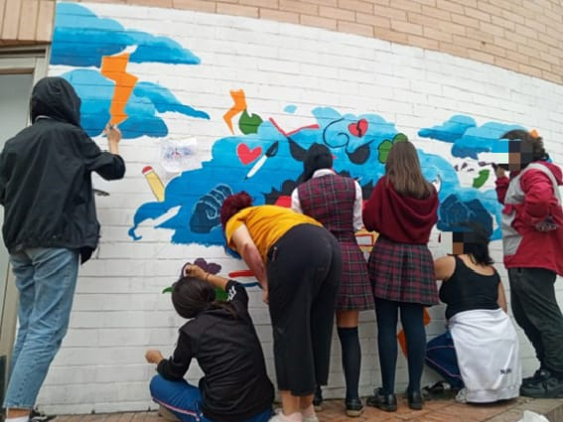
Grupo focal “Gabrielarte por la paz” interviniendo murales
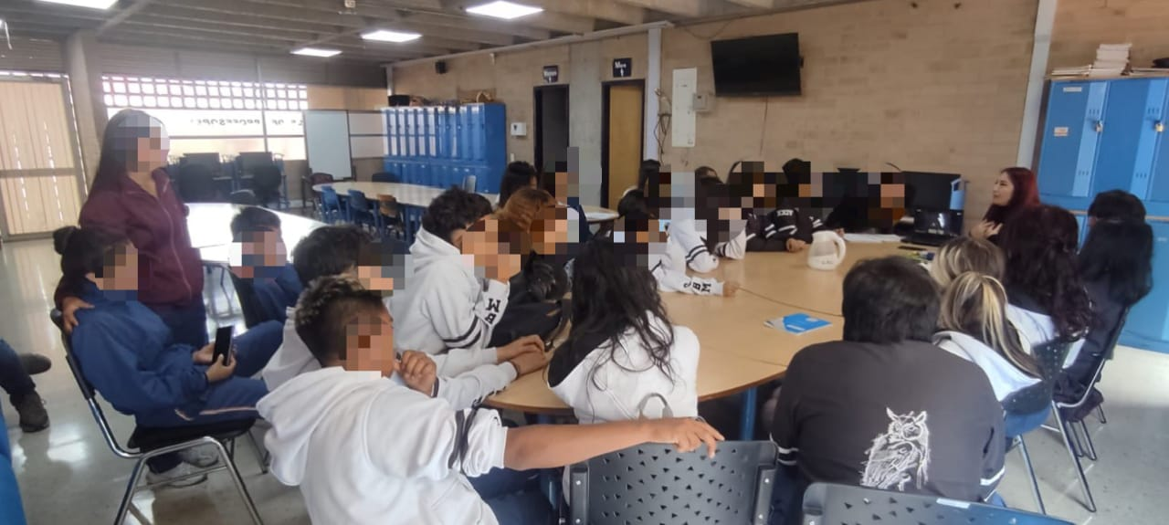
Primera reunión grupo focal “Gabrielarte por la paz”
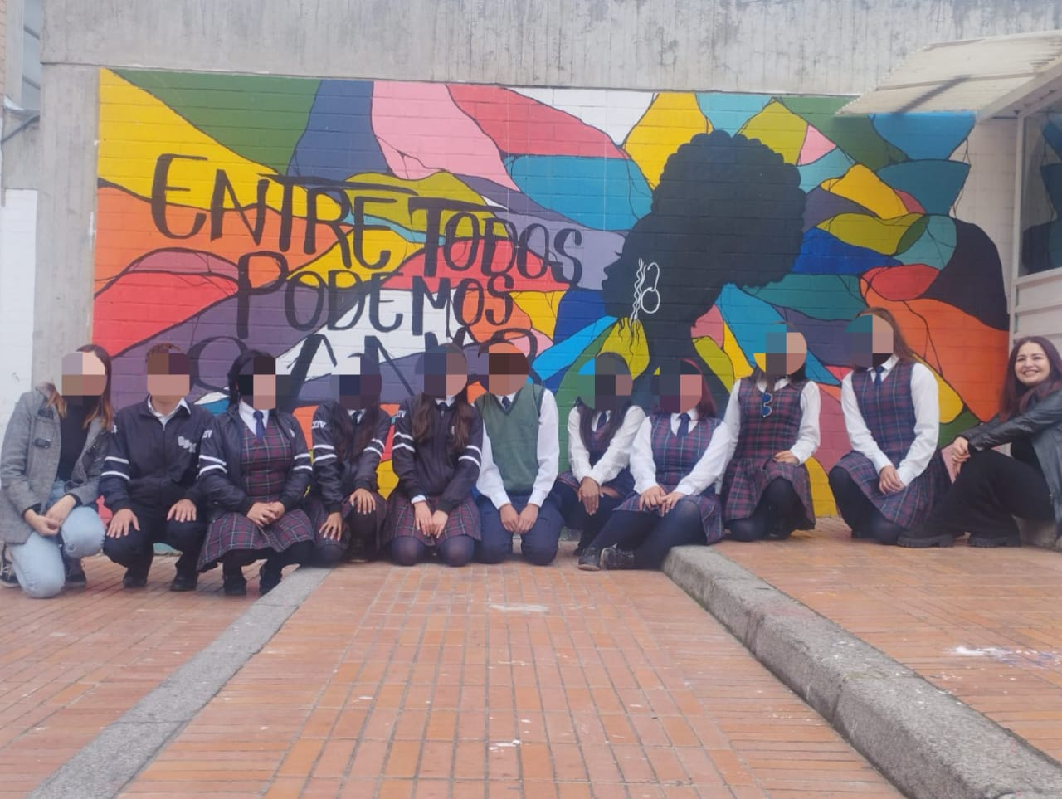
Grupo focal “Gabrielarte por la paz” presentando mural reparación simbólica racismo

Anexo B
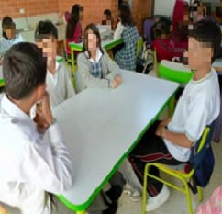
Intervención juez de paz durante catedra por la paz
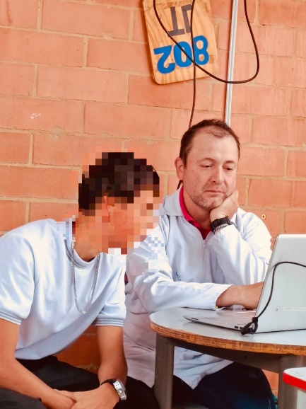
Entrevista semi estructurada estudiante juez de paz
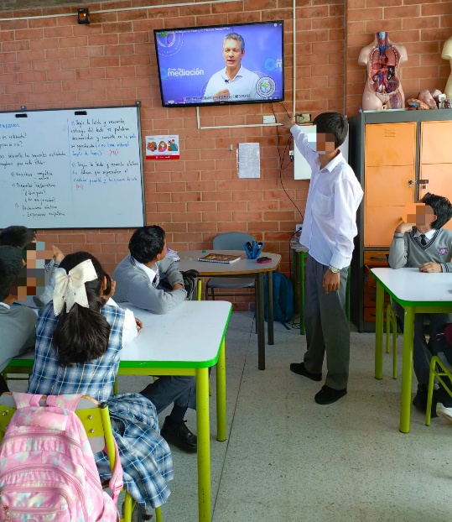
Juez de Paz curso 802 durante el espacio de catedra por la paz.

Anexo C
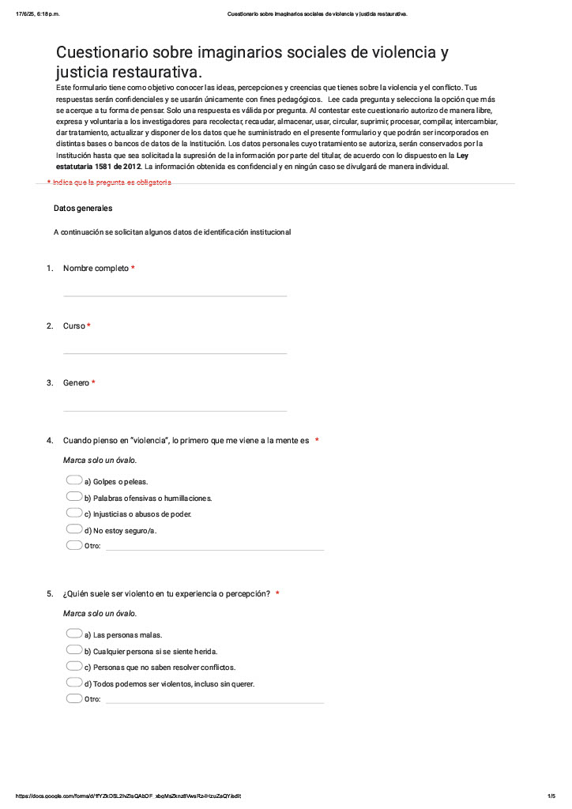

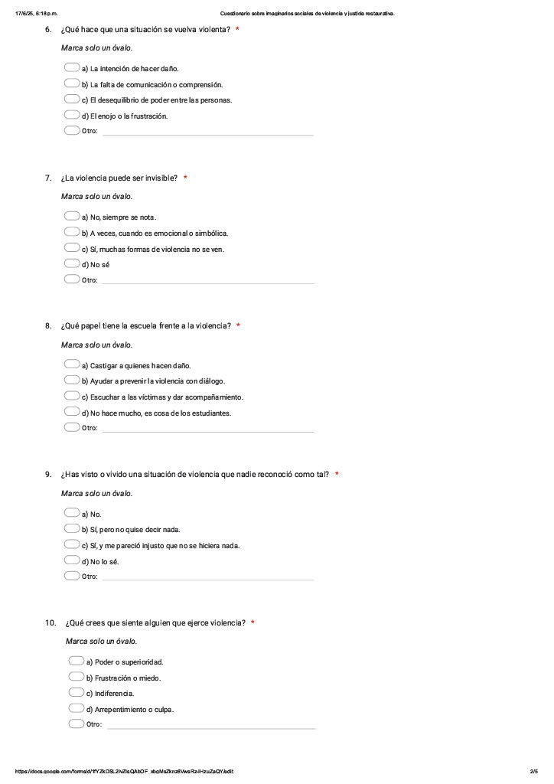
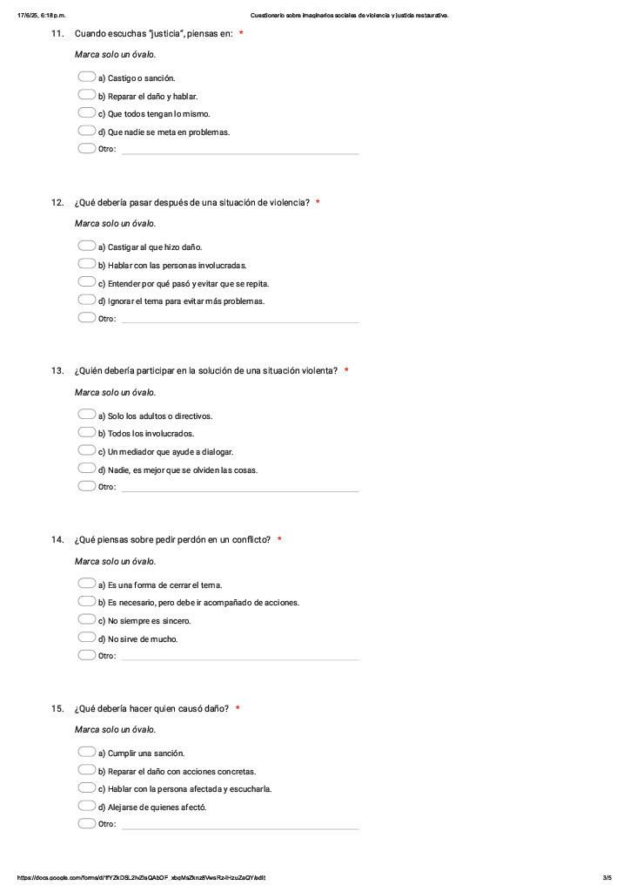
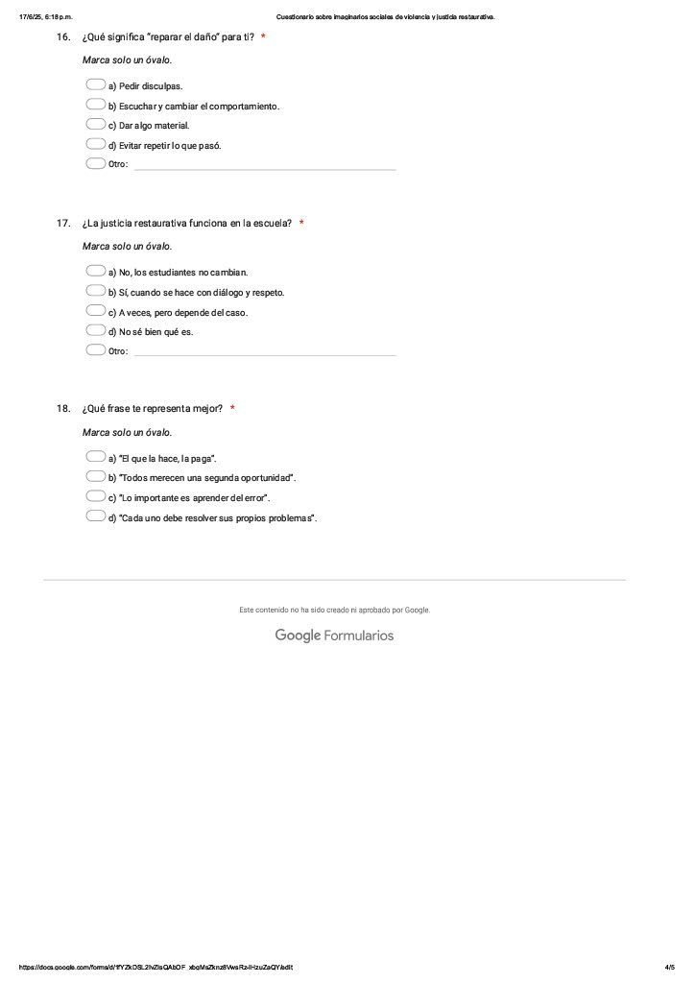

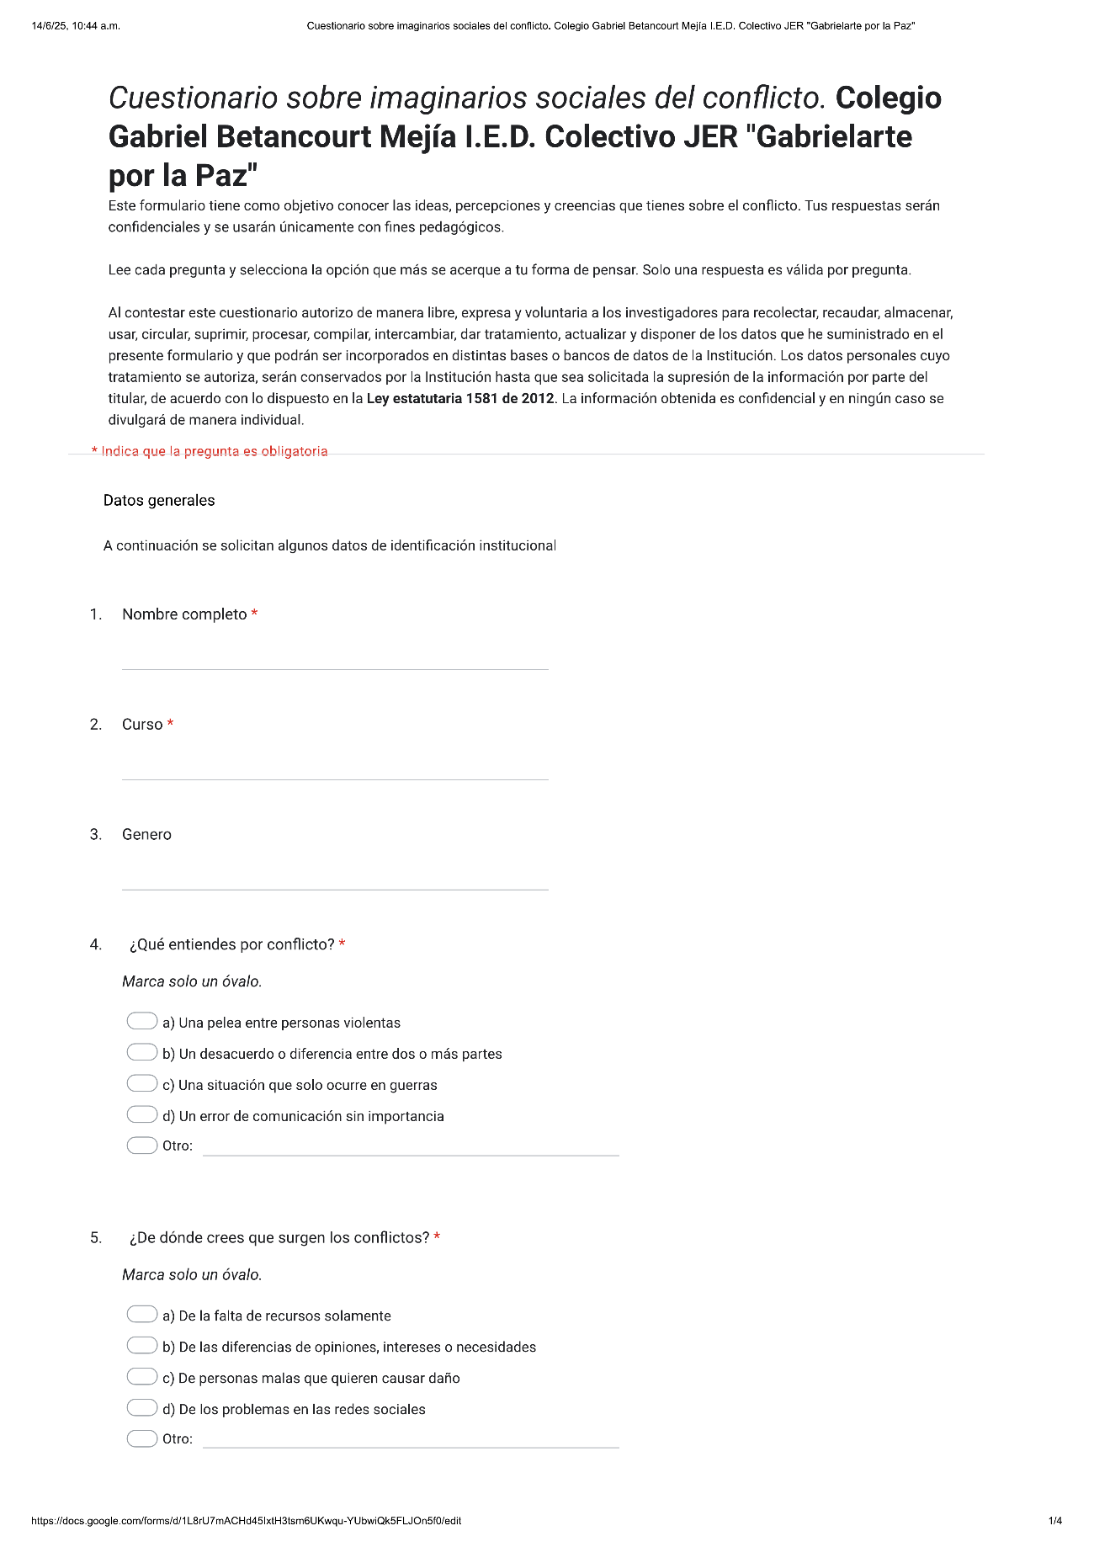
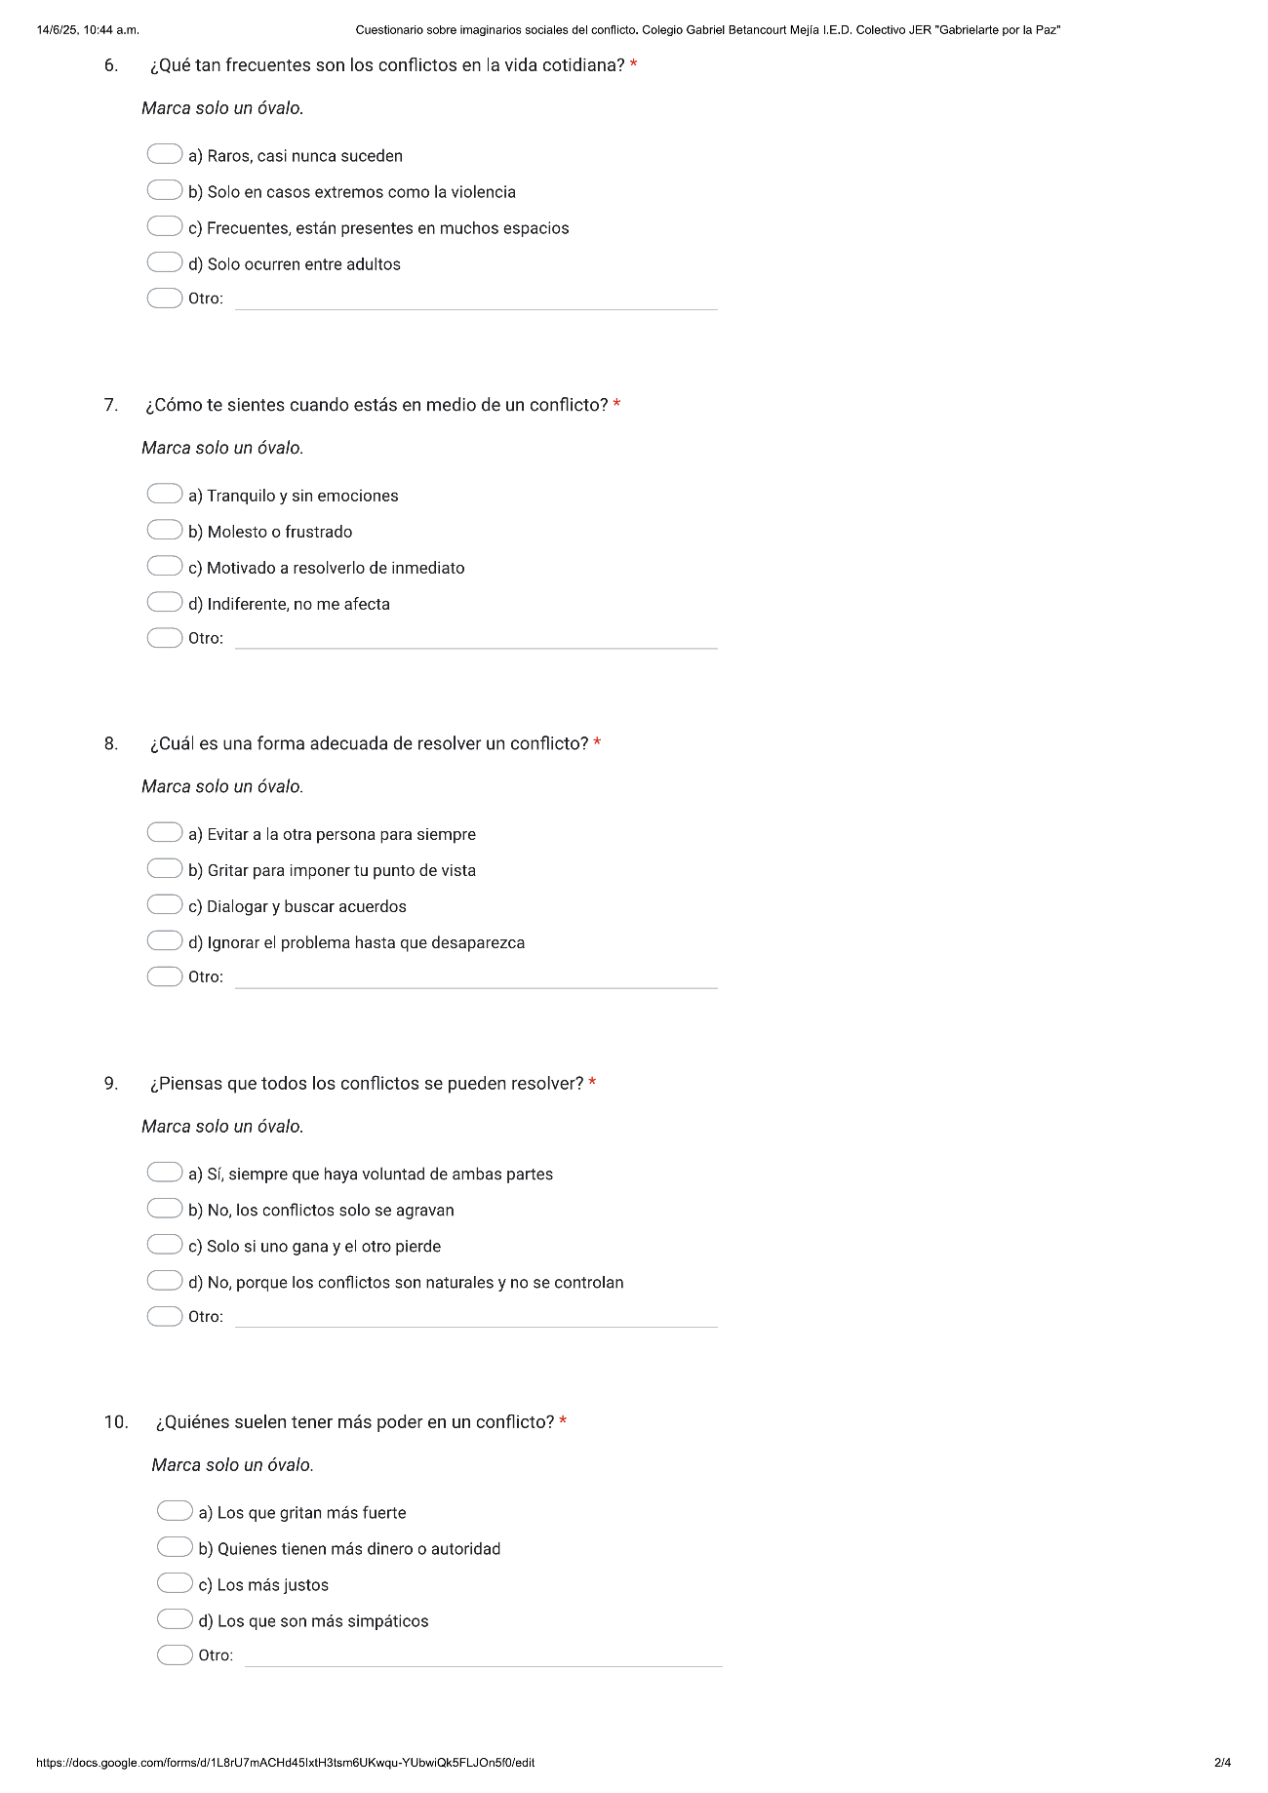
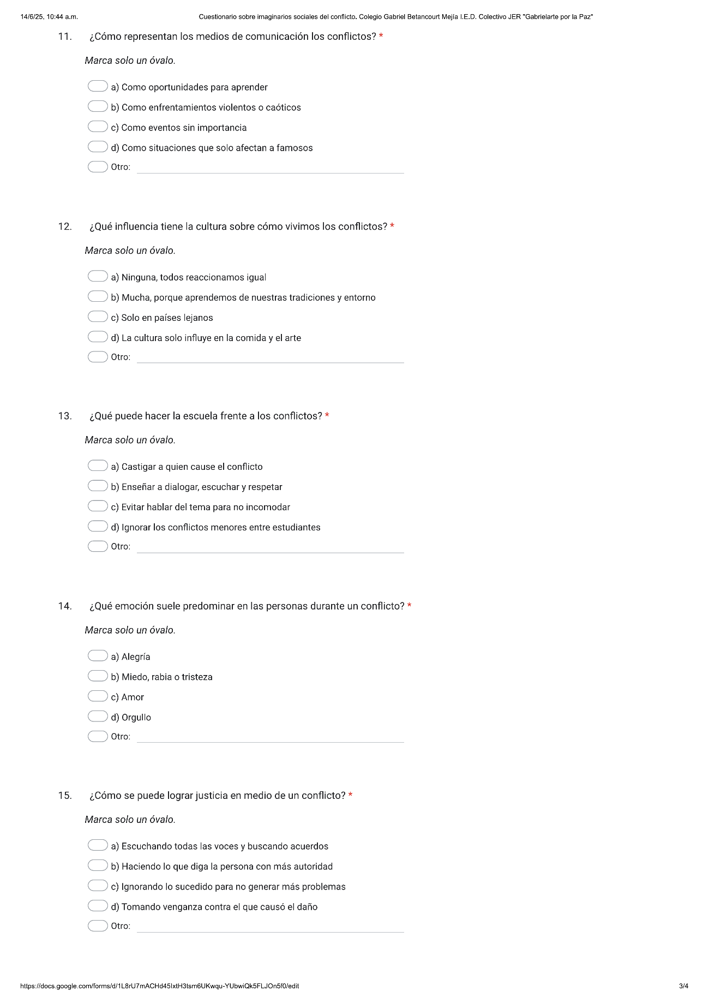
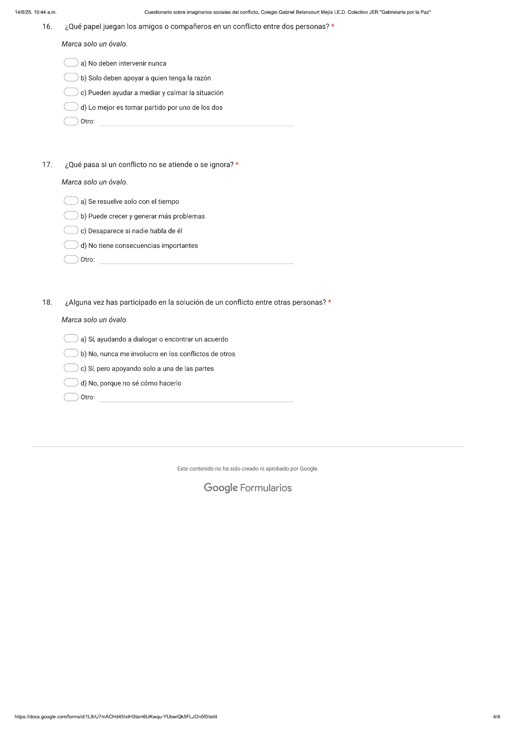

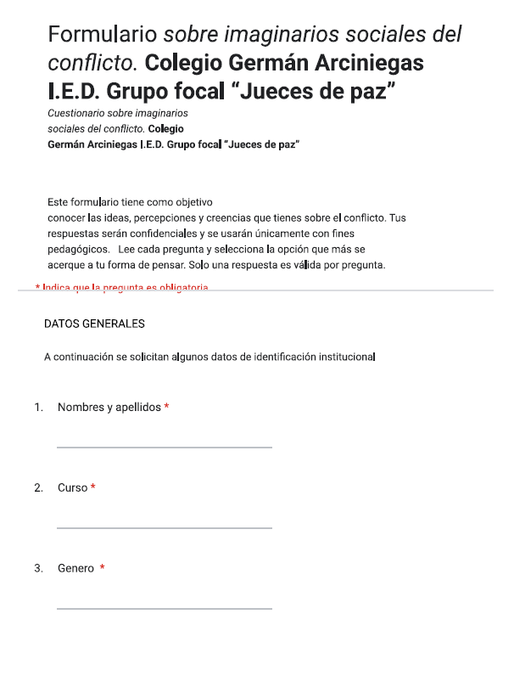

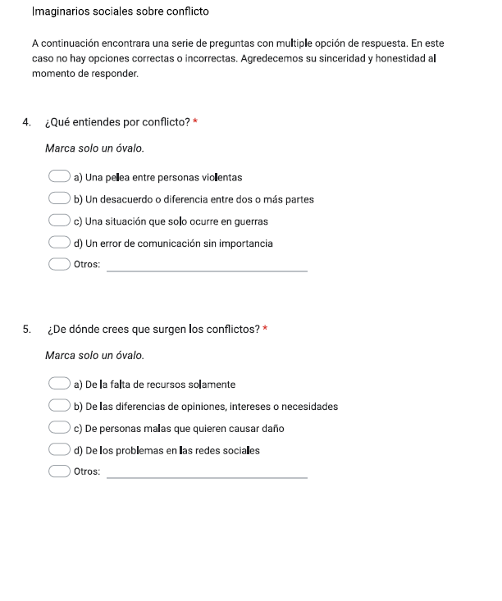

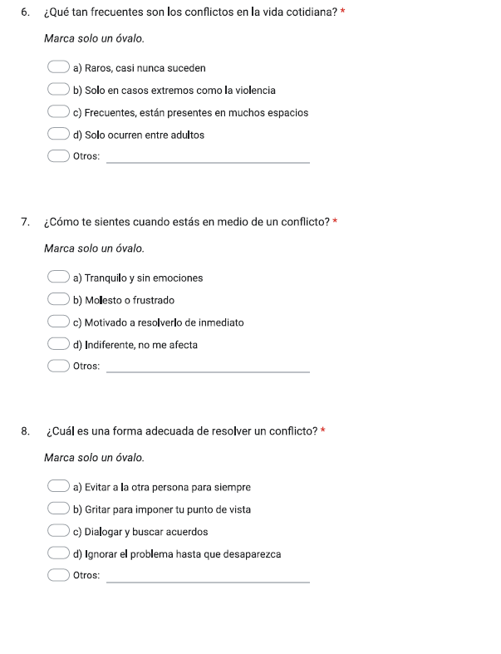

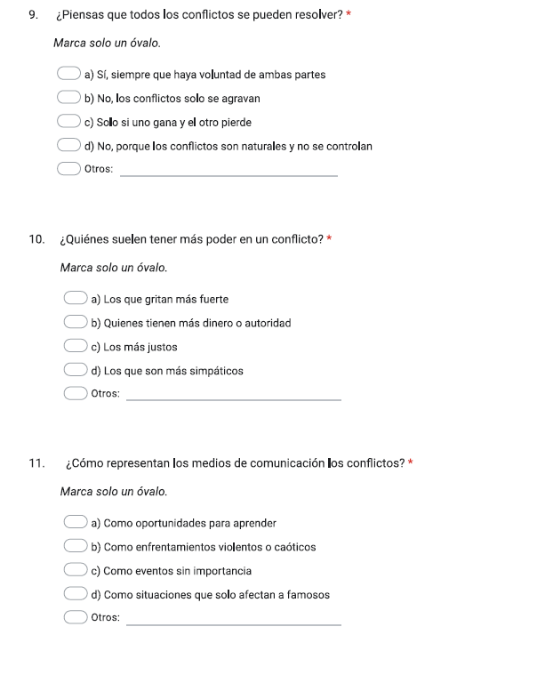

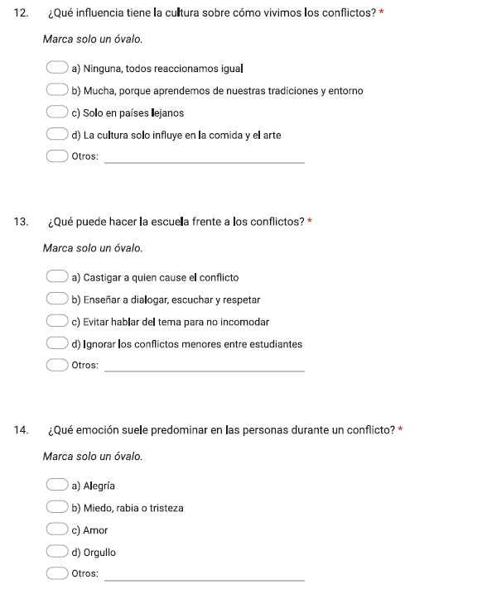
Cuestionarios de indagación imaginarios sociales

Anexo D
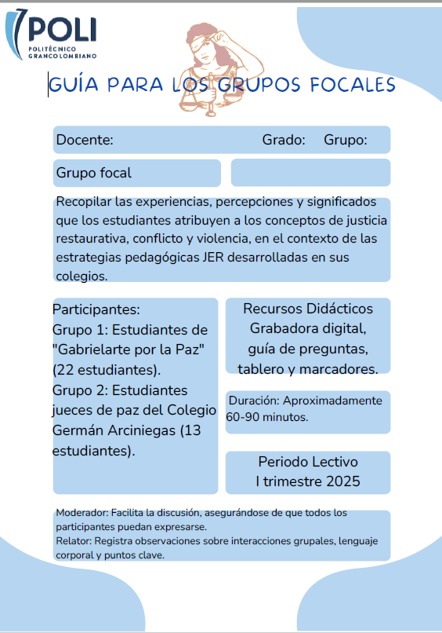
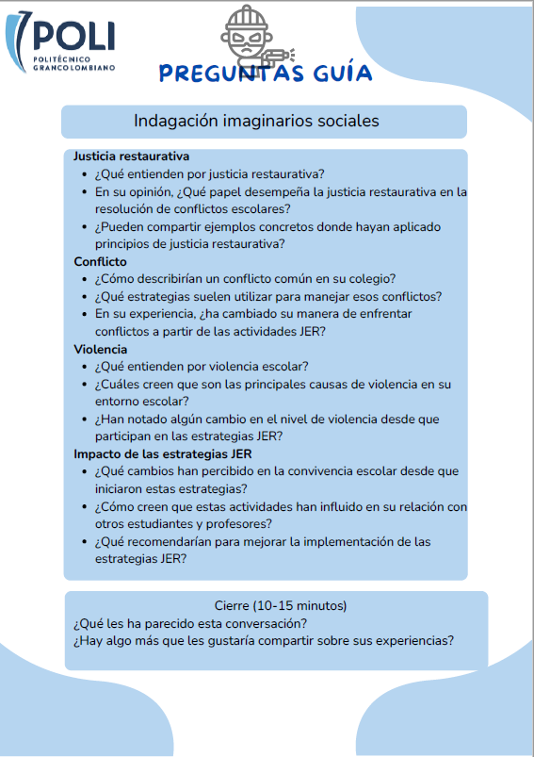

Guía grupos focales

Anexo E

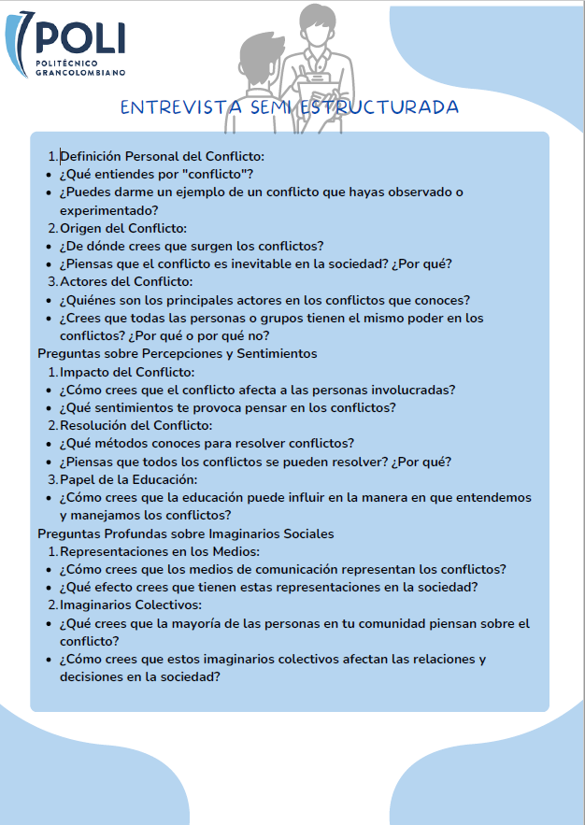
Guía entrevista semi estructurada

Anexo F
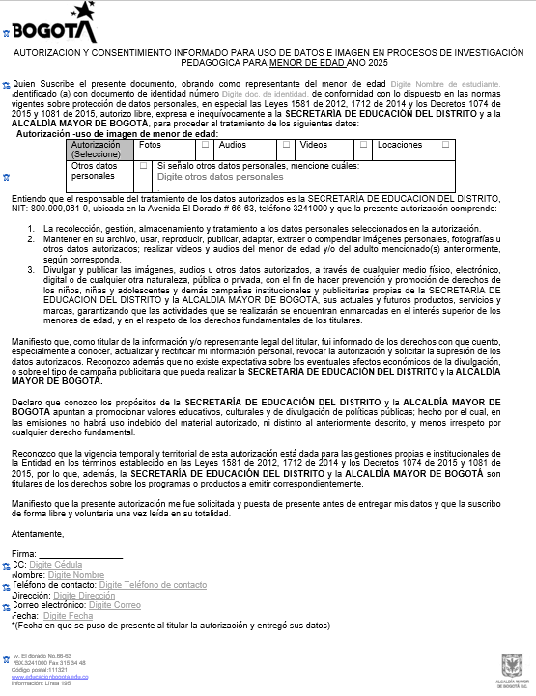
Consentimiento informado

Para efectos de análisis y resguardo de la identidad de los participantes, se empleó un sistema de codificación alfanumérico: los estudiantes del Colegio Gabriel Betancourt Mejía fueron identificados con la sigla GBM seguida de un número (del 1 al 17), y los del Colegio Germán Arciniegas con la sigla GA seguida de un número (del 18 al 30). Esta codificación se mantiene en las transcripciones, citas y análisis posteriores.

